STIV y deteccion de nivel
Como funcionan, de verdad y desde cero,
los algoritmos que miden velocidad, caudal y nivel de un rio
a partir de un video

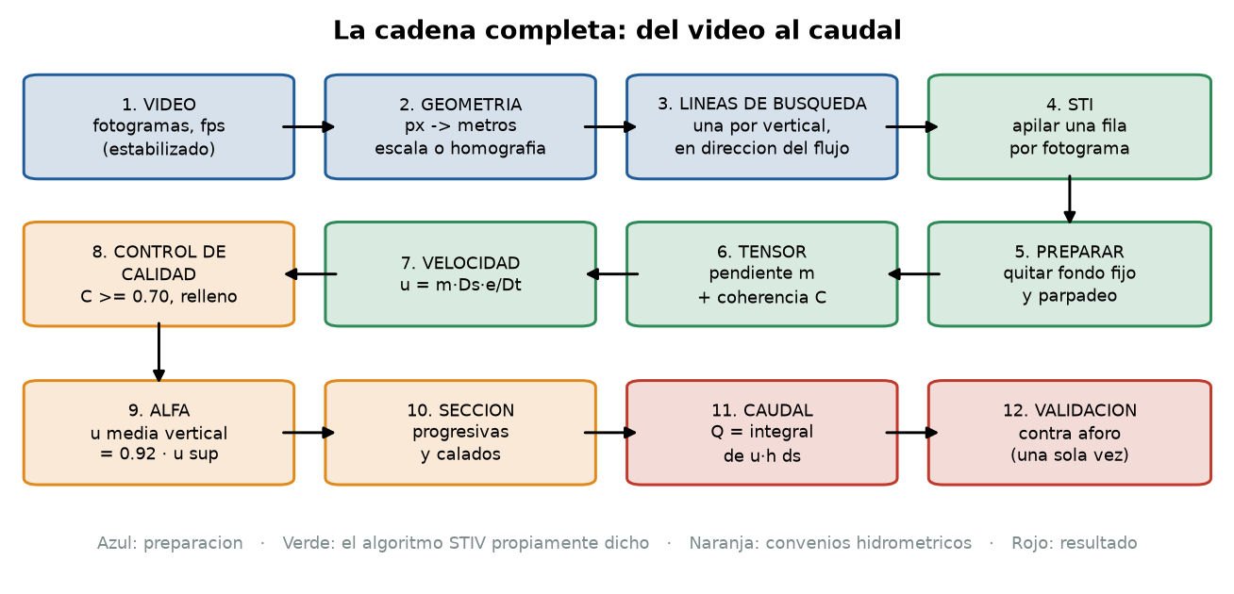
La cadena entera de un extremo al otro. Todo el documento no es mas que el desarrollo de este esquema.
Guia del workspace test_pyorc · casos Sile Main Canal (USGS) y Boneyard Creek · 9 de agosto de 2026
Todas las cifras que aparecen en este documento salen de ejecuciones reales de los notebooks y scripts del workspace, o de simulaciones hechas expresamente para el documento en las que la respuesta correcta se conoce de antemano.

Indice
[Indice automatico: clic derecho aqui y 'Actualizar campos', o Ctrl+E y F9, para que Word lo rellene con los titulos y sus paginas.]

Como leer este documento
El documento esta pensado para leerse de arriba abajo sin saber nada de partida, pero tambien para consultarse por partes. Cada parte es autonoma:
Parte | Que responde | Para quien
0. Resumen | Todo el metodo en una pagina | El que quiere la idea en 5 minutos
1. El problema | Que se mide, por que hacen falta tres piezas y no una | Todos: fija el vocabulario
2. STIV | Como se convierte un video en una velocidad, paso a paso, con todas las formulas y ejemplos numericos | El nucleo del documento
3. Nivel | Como se detecta la linea de agua y como se lee una mira limnimetrica | El segundo algoritmo, independiente del primero
4. El codigo | Modulo a modulo y funcion a funcion: que hace cada linea | El que va a tocar el codigo
5. Configuracion | Cada parametro: que hace, que valor tiene, que valores se usan normalmente y como se elige | El que va a llevar esto a otro video
Anexos | Glosario, formulario y mapa de ficheros | Consulta rapida

Convenios tipograficos. El texto en letra monoespaciada roja es codigo o el nombre exacto de una variable del workspace. Los recuadros naranjas dicen que hacer en la practica; los verdes marcan la idea clave de una seccion; los rojos avisan de una trampa en la que es facil caer.
ATAJO Si solo se lee una cosa de todo el documento, que sea la Parte 2.8 (el tensor de estructura) y la Parte 3.3 (el cruce al 50 %). Esos dos apartados contienen los dos unicos algoritmos de verdad que hay aqui; todo lo demas es preparar los datos para ellos o interpretar lo que devuelven.

Parte 0 · El metodo entero en una pagina
El problema. Tenemos un video de un rio o un canal. Queremos el caudal, en metros cubicos por segundo. No tenemos nada dentro del agua: ni molinete, ni sonda, solo pixeles.
La observacion de la que sale todo. La superficie del agua no es lisa: lleva espuma, burbujas, rugosidad, hojas. Esos rasgos viajan con la corriente. Si se sabe cuanto se mueven entre dos fotogramas y cuantos metros mide un pixel, se sabe la velocidad.
La idea de STIV. En vez de perseguir cada rasgo por toda la imagen (que es lo que hace PIV), se dibuja una linea recta en la direccion del flujo y se leen solo los pixeles que caen debajo de ella. Eso da una fila de numeros por fotograma. Apilando todas las filas, una debajo de otra, sale una imagen nueva: la imagen espacio-temporal o STI, con el espacio en horizontal y el tiempo en vertical.
Lo que aparece en esa imagen. Un rasgo que viaja se dibuja en la STI como una raya inclinada: cuanto mas rapido va, mas tumbada esta la raya. Medir la velocidad se convierte en medir un angulo. Ese es el truco entero del metodo.
Como se mide el angulo. Con el tensor de estructura: se calculan las derivadas de la imagen en espacio y en tiempo, se suman sus productos en una matriz 2x2 y se toma su autovector de autovalor menor, que apunta a lo largo de las rayas. De regalo sale la coherencia, un numero entre 0 y 1 que dice si de verdad habia una direccion dominante o si aquello era ruido.
De angulo a caudal, en cuatro conversiones encadenadas: la pendiente de la raya se multiplica por el paso de muestreo (px por muestra), por la escala (metros por pixel) y por la cadencia (fotogramas por segundo). Eso da la velocidad superficial. Se multiplica por un coeficiente α que la convierte en velocidad media en la vertical, se multiplica por el calado de cada vertical y se integra a lo ancho de la seccion.
La deteccion de nivel es otro algoritmo distinto, y mucho mas simple. Se muestrea una linea de pixeles a lo largo de una mira limnimetrica (una chapa graduada del muro) y se busca donde el gris pasa de 'chapa seca' a 'agua'. El corte se afina interpolando entre las dos muestras que abrazan el punto medio entre esos dos grises, lo que da precision de decimas de pixel.
IDEA CLAVE Los dos algoritmos comparten una misma idea de fondo: no se busca un objeto, se busca un cambio. STIV busca un cambio de orientacion (la raya inclinada); el detector de nivel busca un cambio de brillo (el escalon seco-mojado). Y los dos eligen donde mirar usando la desviacion tipica temporal: el agua se mueve y el hormigon no.

Numero | Que es | De donde sale
1.4475 m³/s | caudal medido por STIV en el canal Sile Main Canal | analisis_USGS_SMC_stiv/salidas/caudal_resumen.csv
1.4362 m³/s | aforo independiente con ADV FlowTracker el mismo dia | data release del USGS
+0.79 % | diferencia entre los dos, sin haber ajustado nada al aforo | la validacion del metodo
0.02 s | lo que tarda el tensor de estructura en las 13 verticales | benchmark_recursos.csv
33.8 s | lo que tarda leer el video: el 99.9 % del coste total | idem
0.60 px | desviacion tipica de la lectura de nivel sobre la mira | velocidad_nivel_chapa_nivel.csv

Parte 1 · El problema: que se mide y por que hace falta mas de una cosa

1.1 La definicion de caudal
El caudal es el volumen de agua que cruza una seccion transversal por unidad de tiempo. Si se llama s a la distancia desde una orilla, h(s) al calado y u(s) a la velocidad media en esa vertical:
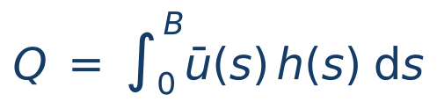
Esa integral necesita tres cosas distintas, y solo una de ellas la da el video:
Pieza | Que es | De donde sale | Se puede sacar de la imagen?
u(s) | velocidad, vertical a vertical | STIV (o PIV): esto es lo que mide el algoritmo | SI, es todo el asunto
h(s) | calado de cada vertical, o sea la forma del fondo | batimetria medida en campo, o un CSV de la seccion | NO: la imagen ve la superficie, no el fondo
α | cociente entre la velocidad media en la vertical y la superficial | convenio hidrometrico (0.85 tipico) | NO: ninguna tecnica de superficie ve lo que pasa debajo

OJO Esto explica por que el caso Boneyard Creek del workspace se queda en velocidad y no da caudal: el data release publica los videos y el caudal de referencia, pero ni una sola distancia, ni la seccion. Sin h(s) no hay area, y sin una longitud conocida ni siquiera hay metros. No es un fallo del algoritmo: es que faltan dos de las tres piezas.

1.2 Que hace falta ademas para que la velocidad signifique algo
- Una escala: cuantos metros mide un pixel. En vista cenital es un solo numero; en vista oblicua es una homografia, porque la escala cambia con la distancia.
- Una direccion de flujo: STIV no la mide, la recibe. Es un dato de entrada, no un resultado. Si se le da mal, mide la proyeccion de la velocidad sobre la direccion equivocada.
- Una camara quieta: si la camara se mueve un pixel entre dos fotogramas, ese pixel se suma directamente a lo que se ha movido el agua. De ahi la estabilizacion.
- Textura en la superficie: sin espuma, burbujas o rugosidad no hay nada que seguir. Agua lisa como un espejo es invisible para cualquier velocimetria de imagen.

1.3 Los tres casos del workspace, y por que son distintos
 | SMC (pyorc, LSPIV) | SMC (STIV) | Boneyard Creek (STIV)
Camara | dron cenital 4K | el mismo video | camara IP fija, oblicua
Geometria | 2 GCPs sobre la linea de agua | 2 filas de imagen leidas a mano | ninguna: punto de fuga y horizonte
Escala | 0.0017842 m/px | la misma | no hay: resultado en alturas de camara/s
Algoritmo | LSPIV (correlacion 2D, libreria pyorc) | STIV (tensor de estructura, OpenCV puro) | STIV, el mismo codigo
Resultado | 1.4565 m³/s (+1.4 %) | 1.4475 m³/s (+0.8 %) | 0.2427 alturas/s, sin caudal
Referencia | 1.4362 m³/s (ADV) | la misma | 368 cfs, no utilizable para calibrar
Pico de RAM | 13.7 GB | 0.87 GB | 0.9 GB
Nivel | no | no | si: mira limnimetrica del muro

Los dos primeros procesan el mismo video con dos algoritmos distintos: esa es la comparacion controlada que justifica que existan los dos. El tercero es el caso dificil, el que no tiene geometria, y es donde aparece la deteccion de nivel.

Parte 2 · STIV explicado desde cero

2.1 La idea, y en que se diferencia de PIV
PIV (Particle Image Velocimetry) toma un parche cuadrado de la imagen en el fotograma k, lo busca por correlacion en el fotograma k+1 y devuelve el vector que mejor encaja. Repite eso en una rejilla y obtiene un campo de velocidades 2D. Es potente, pero tiene que guardar el video entero proyectado para correlar, y por eso el caso pyorc del workspace llega a 13.7 GB de memoria.
STIV (Space-Time Image Velocimetry) renuncia a la segunda dimension. Fija una linea recta orientada en la direccion del flujo y solo se pregunta: a que velocidad viaja el patron a lo largo de esta linea? A cambio de perder la componente transversal de la velocidad (que en un cauce encauzado es practicamente cero), gana tres cosas: nunca guarda mas de un fotograma en memoria, mide sobre una linea larga en vez de sobre un parche pequeno, y el estimador es un problema de algebra lineal de 2x2 en vez de una busqueda por correlacion.
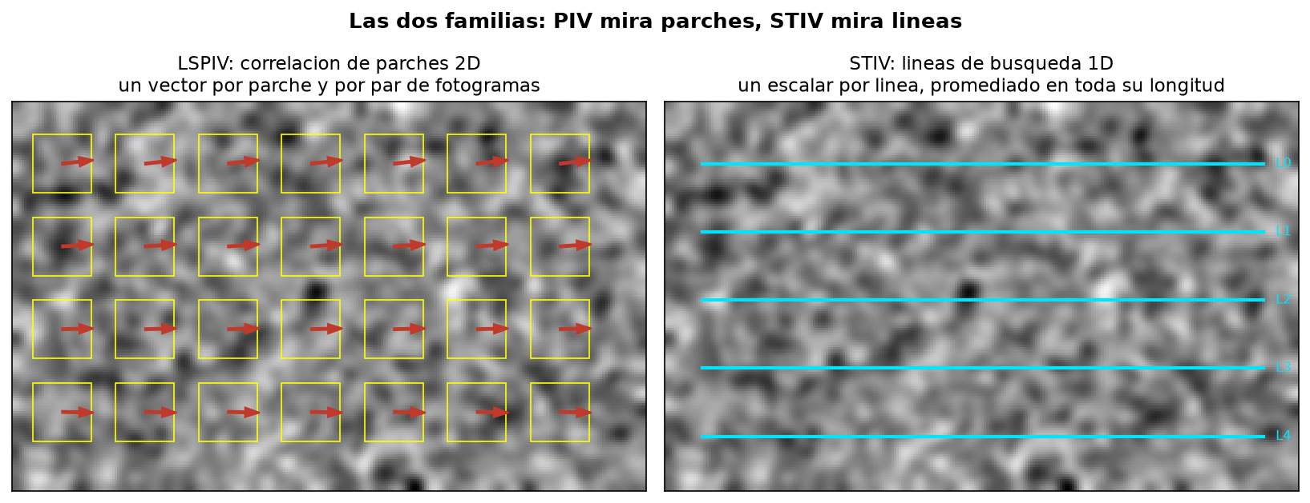
Figura 1. Las dos familias. PIV puebla la imagen de parches; STIV pone unas pocas lineas y las mira durante mucho tiempo.

2.2 La linea de busqueda y la imagen espacio-temporal (STI)
Para cada fotograma se leen los valores de gris de los pixeles que caen bajo la linea. Eso da un vector de N numeros. Se apilan los vectores de todos los fotogramas, uno por fila, y sale una imagen 2D:
En esa imagen el eje horizontal es espacio (a lo largo de la linea, aguas abajo) y el eje vertical es tiempo (hacia abajo). Un rasgo de la superficie que en el fotograma 0 estaba en la muestra 10 y en el fotograma 1 esta en la muestra 11 dibuja un punto en (10, 0) y otro en (11, 1): unidos por todos los fotogramas, una raya inclinada. A esa raya se le llama estela o streak.
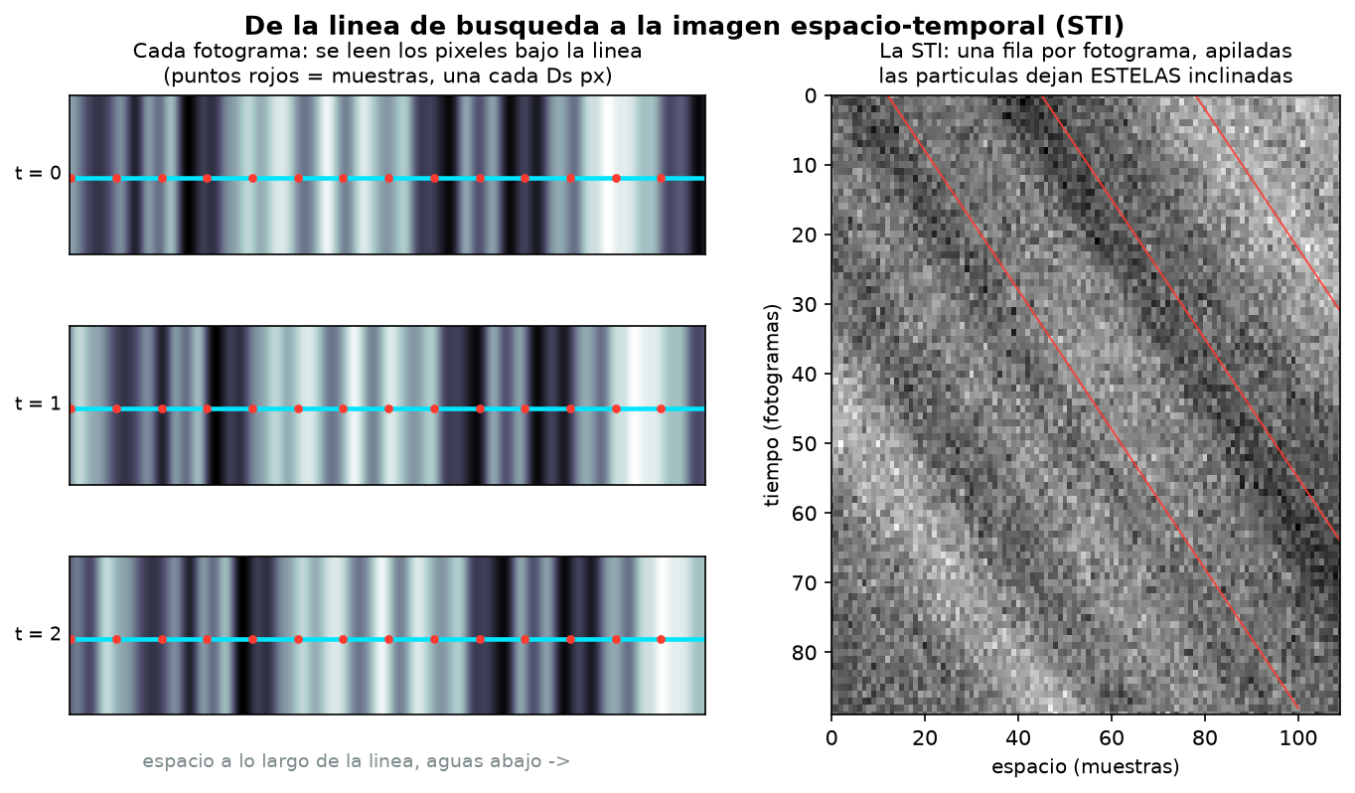
Figura 2. De la linea a la STI. Izquierda: tres fotogramas consecutivos, con la linea de busqueda en azul y las muestras en rojo. Derecha: la STI que sale de apilar 90 de esas filas. Las lineas rojas siguen tres estelas.
IDEA CLAVE Toda la velocimetria se ha convertido en un problema de medir la inclinacion de unas rayas en una imagen. Ese cambio de problema es el metodo entero. Lo demas es cuidado en los detalles.
Asi salen las STI reales del canal Sile Main Canal, una por cada vertical del aforo. Se ve perfectamente como en el centro del canal las estelas son limpias y como se degradan al acercarse a los muros, que es exactamente donde el metodo tendra problemas:
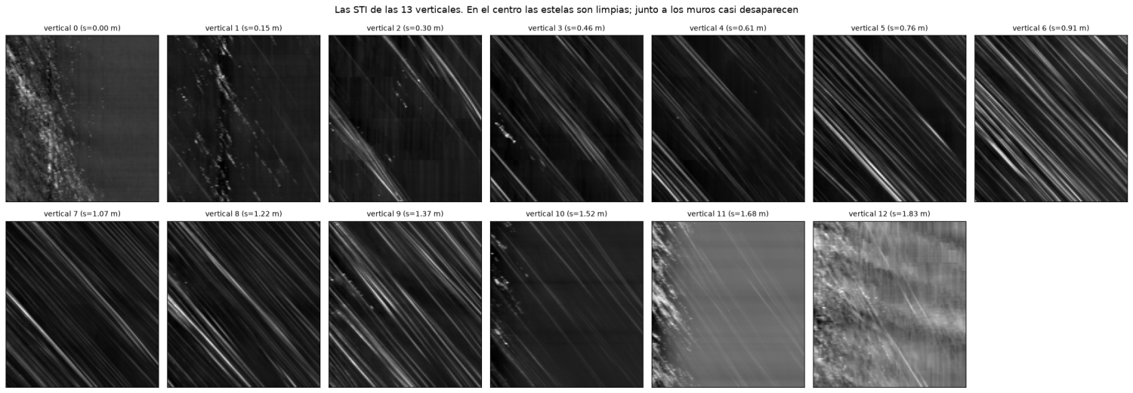
Figura 3. Las 13 STI reales del caso SMC (salida fig4_todas_las_sti.png del notebook). Cada recuadro es una vertical del aforo.

2.3 La escala: de pixeles a metros
Antes de medir nada hay que saber cuanto vale un pixel. En una vista cenital (dron mirando hacia abajo) la escala es un unico numero, y sale de una regla de tres: una distancia real conocida dividida por los pixeles que ocupa en la imagen.
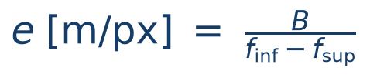
En el caso SMC, el ancho de la lamina de agua es de 6 pies exactos, dato del propio data release, y las dos filas donde el agua toca cada muro son la 438 y la 1463:
ANCHO_CANAL = 1.8288 m # 6 ft, unico dato metrico del caso
FILA_AGUA_SUP = 438 # fila donde el agua toca el muro de arriba
FILA_AGUA_INF = 1463 # idem el de abajo
ANCHO_IMAGEN_PX = 1463 - 438 = 1025 px
ESCALA = 1.8288 / 1025 = 0.0017842 m/px = 1.7842 mm/px
OJO Toda la velocidad, y por tanto todo el caudal, es proporcional a la escala. Un 1 % de error aqui es un 1 % de error en el resultado final, y no hay nada mas abajo en la cadena que lo compense. En este caso la transicion agua-muro no es un escalon perfecto sino una zona de unos 5 px, o sea un 0.49 % de incertidumbre irreducible. Por eso encontrar bien esas dos filas es un problema en si mismo, y se trata en la Parte 3.2.
En una vista oblicua la escala no es un numero: cambia con la distancia a la camara. Ahi hace falta una homografia, y eso se ve en el apartado 2.12.

2.4 El paso de muestreo Ds: la decision mas importante del metodo
La STI no se lee pixel a pixel. Se toma una muestra cada Δs pixeles a lo largo de la linea, y esa eleccion fija directamente el angulo de las estelas. Es contraintuitivo que convenga tirar informacion, asi que conviene ver por que.

Cuanto avanza el agua en un fotograma
Si se leyera un pixel por muestra, cada fila de la STI estaria desplazada 17.7 columnas respecto a la anterior, y las estelas saldrian a arctan(17.7) = 87 grados, practicamente horizontales. Ahi la medida del angulo es pesima. Si se muestrea cada Δs pixeles, la pendiente en unidades de la STI es m = d/Δs, y el angulo baja.

Por que 45 grados es el optimo
La velocidad depende del angulo θ de la estela como u ∝ tan θ. Derivando, un error δθ en el angulo se traduce en un error relativo en la velocidad de:
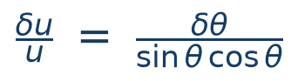
El denominador es maximo (y por tanto el error minimo) cuando θ = 45°, es decir cuando m = 1. La regla queda trivial:
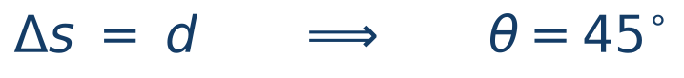
A 87 grados el mismo error angular pesaria 19.1 / 2 = 10 veces mas que a 45. Y la curva es muy plana cerca del optimo, asi que equivocarse un 30 % al estimar la velocidad esperada apenas cambia el resultado: por eso la configuracion pide V_ESPERADA (facil de estimar a ojo) y deriva Δs de ella, en vez de pedir Δs directamente.
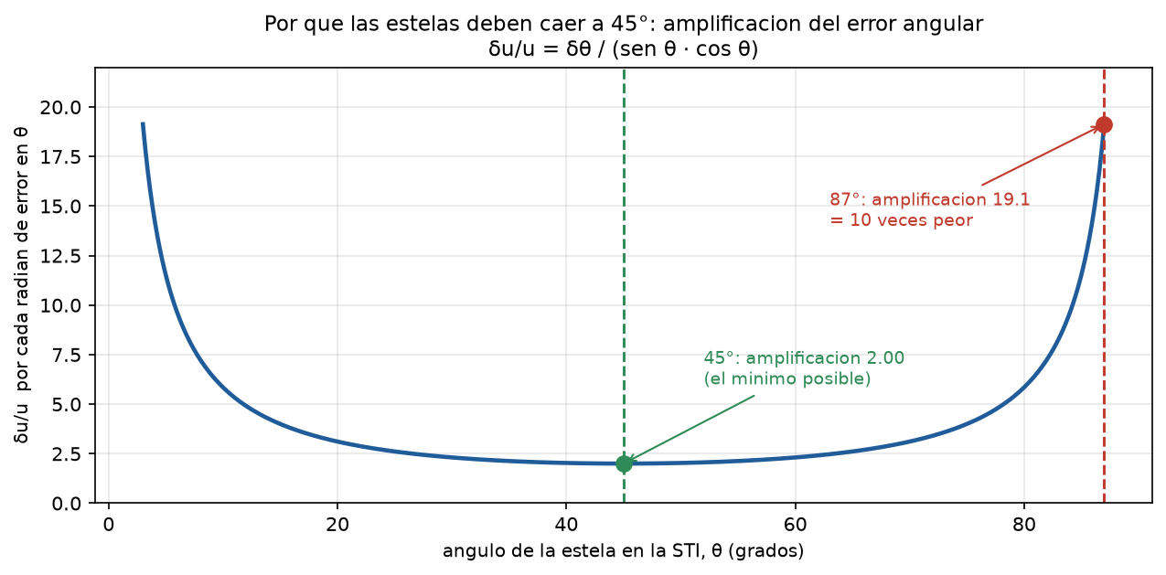
Figura 4. La curva de amplificacion del error. El fondo del valle es ancho: cualquier angulo entre 30 y 60 grados esta practicamente igual de bien.
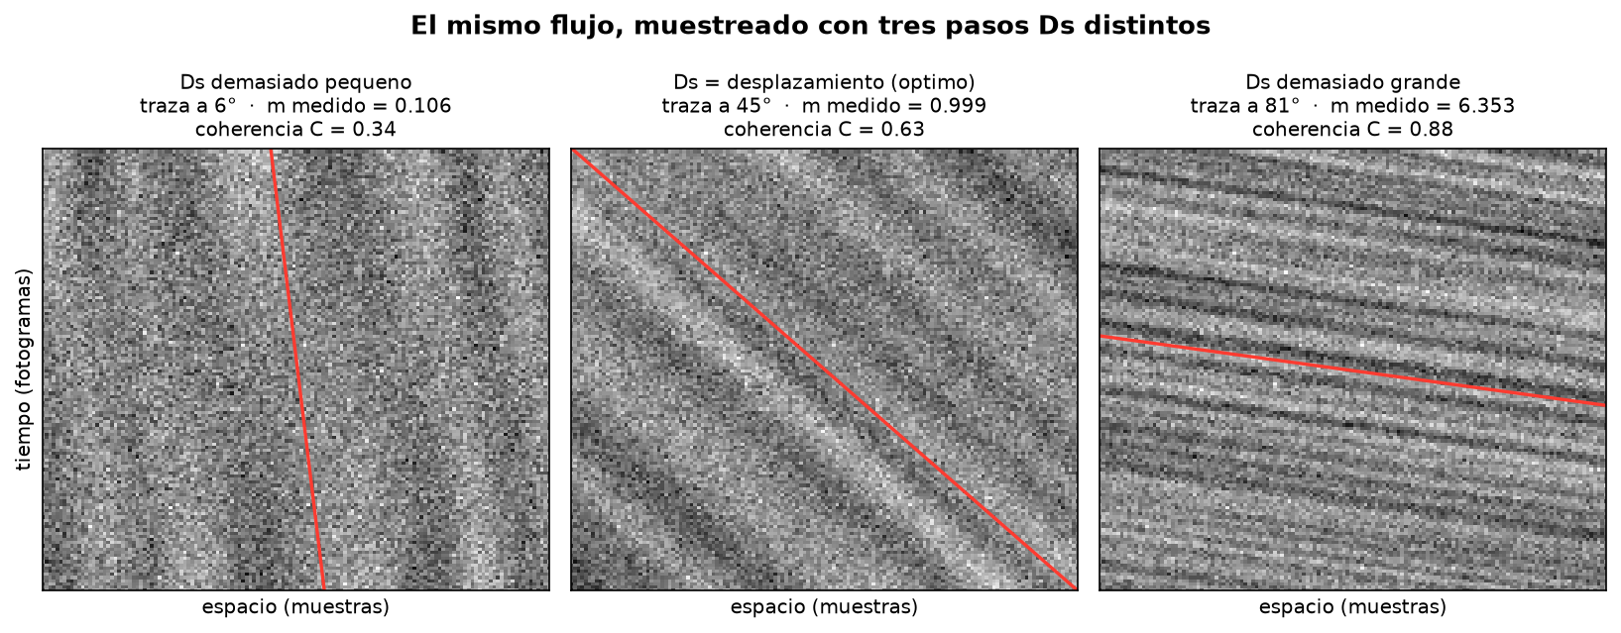
Figura 5. El mismo flujo simulado, muestreado con tres pasos distintos. En los tres casos el estimador acierta (la velocidad verdadera se conoce porque la simulacion la impuso), pero solo el del centro esta en la zona donde el error angular no se amplifica.
# Asi se calcula en el notebook (Parte 3)
V_ESPERADA = 0.95 # m/s, estimacion a ojo
D_ESPERADO = V_ESPERADA * DT / ESCALA # = 17.74 px por fotograma
DS = int(round(D_ESPERADO)) # = 18 px -> estelas a 44.6 grados
SIGMA_ANTIALIAS = 0.5 * DS # = 9.0 px (ver 2.5)

2.5 El filtro antialias: por que hay que emborronar antes de muestrear
Tomar una muestra cada 18 px de una textura cuyos detalles miden 10-20 px es submuestrear, y submuestrear sin filtrar produce aliasing: aparecen estructuras que no existian, con orientaciones inventadas. Es el mismo fenomeno por el que las ruedas de un carro parecen girar al reves en el cine. Como en cualquier remuestreo, antes hay que filtrar paso bajo:

La demostracion es directa: se simula una textura fina que avanza 3 px por fotograma y se toma una muestra de cada 3, con lo que la pendiente verdadera vale exactamente 1.00.
Caso | m medido | Verdad | Coherencia | Veredicto
Decimada sin antialias | 1.00 | 1.00 | 0.98 | error del 0 %
Decimada con antialias σ = Δs/2 | 0.99 | 1.00 | 0.99 | correcto

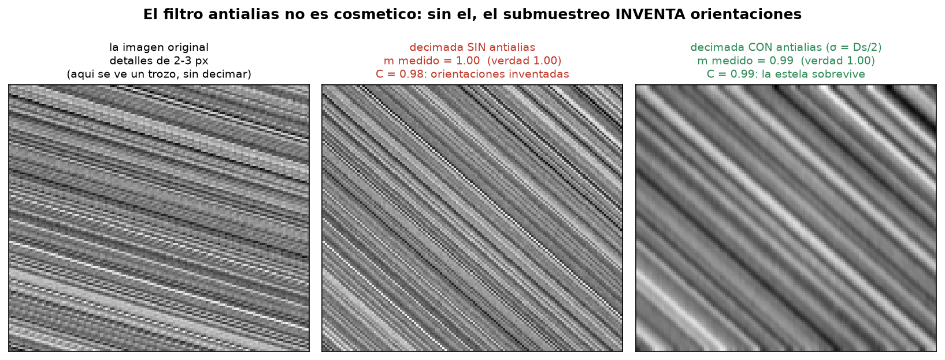
Figura 6. Aliasing en accion. Sin el filtro previo, el submuestreo no degrada la medida: la inventa.
IDEA CLAVE El filtro es isotropico a proposito, aunque solo haga falta a lo largo de la linea. Al emborronar tambien a traves de la linea (unos 3.5 cm en este caso) le da a la linea de busqueda una anchura efectiva que suprime la turbulencia de pequena escala, que no viaja con la corriente y solo estropea la STI. Filtrar solo a lo largo se probo: la coherencia bajaba de 0.97 a 0.87.

2.6 Preparar la STI: quitar lo que no se mueve
La STI recien construida no se puede meter en el estimador tal cual, porque contiene dos cosas que no son la senal y que ademas son muy fuertes:
- El fondo estatico. Cada muestra tiene su propio brillo medio: un reflejo fijo, una mancha del hormigon, una sombra. En la STI eso son rayas verticales perfectas, y el tensor las leeria como 'velocidad cero' con muchisima energia.
- El parpadeo global. Si un fotograma entero sale un poco mas claro (una nube, el control automatico de exposicion), eso es una raya horizontal, que el tensor leeria como velocidad infinita.
Las dos se quitan restando medias, en este orden:
Paso 1, restar a cada columna su media temporal (mata las rayas verticales):
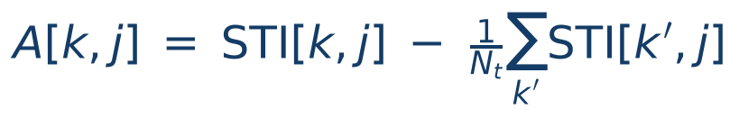
Paso 2, restar a cada fila su media espacial (mata las rayas horizontales):
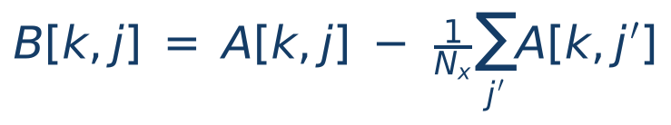
Y por ultimo se divide por la desviacion tipica global. Eso no cambia la orientacion (el tensor es invariante a escala) pero deja todas las STI comparables entre si.
def preparar_sti(sti):
"""Quita el fondo estatico y el parpadeo global, y normaliza."""
a = sti - sti.mean(axis=0, keepdims=True) # 1) fondo fijo de cada muestra
a = a - a.mean(axis=1, keepdims=True) # 2) parpadeo de cada fotograma
d = a.std()
return a / d if d > 0 else a
El efecto, medido sobre una STI simulada cuya pendiente verdadera es 1.00:
Estado de la STI | m medido | Coherencia | Que estaba midiendo
Cruda (con fondo y parpadeo) | 49.9 | 0.21 | una mezcla incoherente de las tres cosas
Menos la media temporal | 159 | 0.98 | el parpadeo: rayas horizontales = 'velocidad infinita'
Menos tambien la media espacial | 1.03 | 0.67 | el agua
Normalizada | 1.03 | 0.67 | lo mismo: normalizar no cambia el angulo

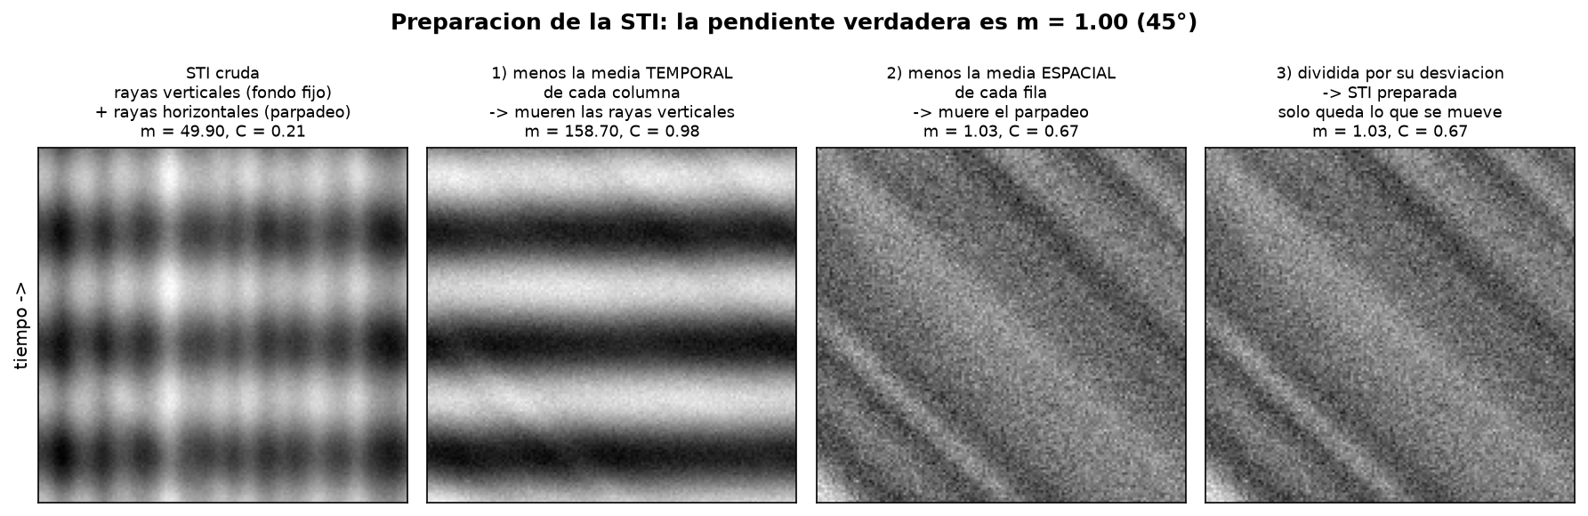
Figura 7. Los tres pasos de la preparacion. Fijarse en que el paso 2 es el que arregla la medida, y en que el paso 3 no cambia nada del resultado: esta ahi solo para que las STI de distintas verticales sean comparables.

2.7 El tensor de estructura: el corazon del metodo
Ya solo queda medir la orientacion dominante de las estelas. La herramienta estandar para eso en vision por computador es el tensor de estructura del gradiente, y conviene entender por que funciona antes de mirar las formulas.

El razonamiento
El gradiente de una imagen apunta en la direccion en la que el brillo cambia mas deprisa. A lo largo de una estela el brillo no cambia (es la misma mancha viajando); cruzandola cambia mucho. Por lo tanto todos los gradientes de una zona con estelas apuntan perpendiculares a ellas. Si se acumulan todos esos vectores y se busca la direccion en la que no hay gradiente, se ha encontrado la direccion de las estelas.

Las formulas
Sobre la STI preparada se calculan las dos derivadas parciales, en espacio y en tiempo, con un operador de Sobel de 3x3 precedido de un suavizado gaussiano leve (σ = 1.5 px) que hace la derivada menos sensible al ruido de pixel:
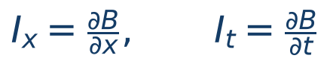
Con ellas se forma la matriz simetrica 2x2, sumando sobre todos los pixeles del bloque:
[ SUM Ix·Ix SUM Ix·It ] [ Jxx Jxt ]
J = [ ] = [ ]
[ SUM Ix·It SUM It·It ] [ Jxt Jtt ]
J es simetrica y semidefinida positiva, asi que tiene dos autovalores reales no negativos λ1 ≥ λ2 y dos autovectores ortogonales. El autovector de λ1 apunta en la direccion de maximo cambio: cruza las estelas. El autovector de λ2 (el menor) apunta a lo largo de ellas, que es lo que buscamos. Si ese autovector es (ex, et), la pendiente de la estela es:
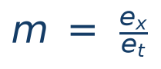
y sus unidades son muestras de espacio por fotograma.
m sale con signo, asi que el metodo distingue tambien el sentido del flujo.
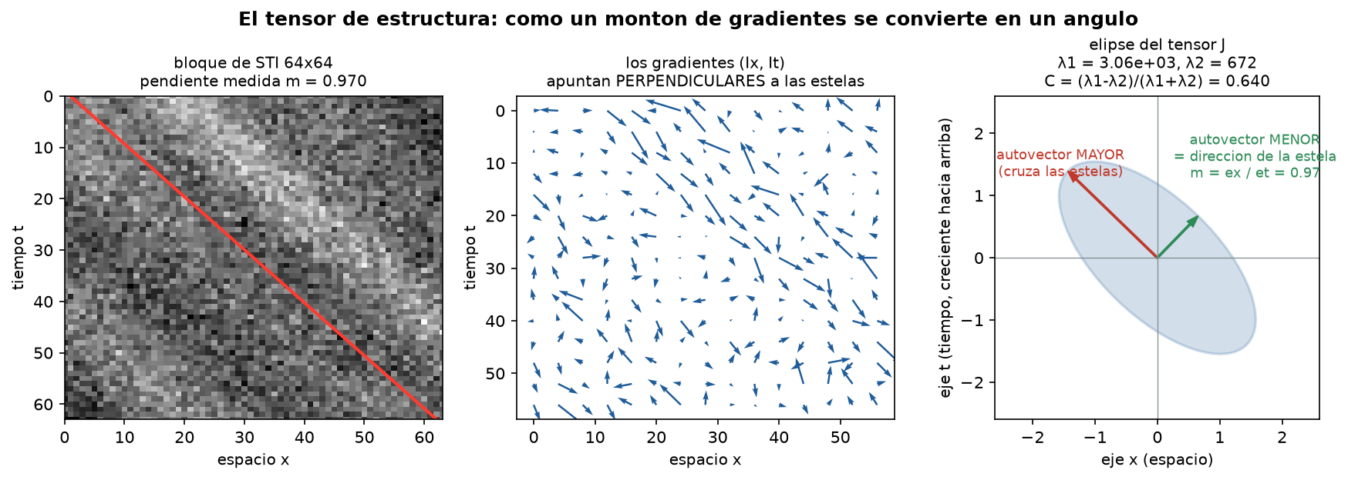
Figura 8. El mecanismo completo, sobre un bloque simulado cuya pendiente verdadera es 1.00. Izquierda: la STI y la recta que el tensor devuelve. Centro: los gradientes, todos perpendiculares a las estelas. Derecha: la elipse del tensor, con sus dos autovectores.

Un ejemplo numerico completo, hecho a mano
Los numeros son los del bloque de la figura 8, calculados de verdad:
Jxx = SUM Ix·Ix = 1899.9
Jtt = SUM It·It = 1828.3
Jxt = SUM Ix·It = -1191.9
Autovalores: lambda = (Jxx + Jtt)/2 +/- sqrt( ((Jxx - Jtt)/2)^2 + Jxt^2 )
lambda1 = 3056.6 lambda2 = 671.6
Autovector del MENOR -> (ex, et), y la pendiente:
m = ex / et = 0.970 (verdad impuesta en la simulacion: 1.000)
Coherencia: C = (lambda1 - lambda2) / (lambda1 + lambda2) = 0.640

La coherencia: el control de calidad que viene gratis
El mismo tensor da, sin coste adicional, una medida de si la orientacion que ha devuelto significa algo:
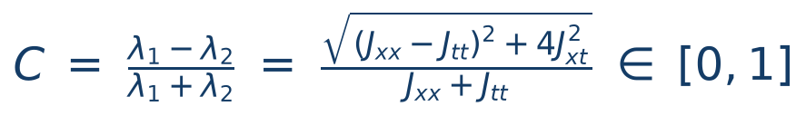
C | λ1/λ2 | Significado
1.0 | ∞ | toda la textura apunta en la misma direccion: estelas perfectas
0.70 | 5.7 | la orientacion dominante es ~6 veces mas fuerte que la perpendicular. Es el umbral que usa el notebook
0.50 | 3.0 | hay direccion, pero discutible. Umbral por bloque
0.0 | 1 | no hay direccion privilegiada: ruido isotropo, agua lisa

OJO La coherencia detecta el ruido, pero NO detecta un muro. Una estructura estatica (hormigon, una barandilla, una piedra) es una estela de pendiente cero perfectamente coherente: en el caso Boneyard, las estaciones que caen sobre el muro devuelven velocidad exactamente 0 con coherencia 0.74-0.76, de las mejores de toda la seccion. Un filtro de coherencia las aprueba. Por eso ese caso anade un filtro distinto, de contraste temporal, que se explica en 2.10.
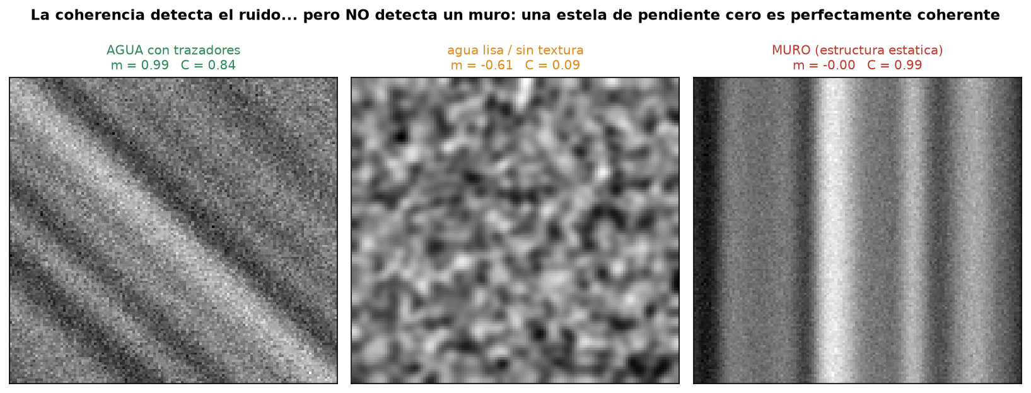
Figura 9. Los tres casos. Solo el primero es una medida valida, pero la coherencia solo distingue el segundo.

2.8 De pendiente a velocidad: la cadena de unidades
La pendiente m esta en 'muestras de espacio por fotograma'. Convertirla en m/s es encadenar tres conversiones, cada una de las cuales ya se ha definido:
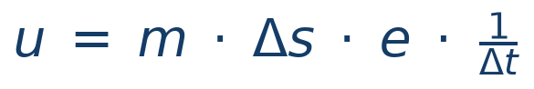
Factor | Que aporta | Unidades | Quien lo fija
m | la pendiente de la estela | muestras / fotograma | el tensor de estructura: es lo unico que mide el algoritmo
Δs | el paso de muestreo | px / muestra | la configuracion (DS)
e | la escala | m / px | la geometria del caso
1/Δt | la cadencia | fotogramas / s | los metadatos del video

Con los numeros reales de la vertical central del caso SMC:
m = 0.9738 muestras/fotograma (lo que devolvio el tensor)
DS = 18 px por muestra
ESCALA = 0.0017842 m/px
DT = 1/30.015 = 0.033317 s
u = 0.9738 * 18 * 0.0017842 / 0.033317 = 0.9738 m/s
IDEA CLAVE Merece la pena fijarse en que el algoritmo solo aporta el primer factor. Los otros tres son geometria y metadatos del video. Si el resultado sale mal, lo mas probable es que el fallo este en la escala o en la cadencia, no en el tensor.

2.9 Por bloques, no de golpe
Aplicar el tensor a la STI entera es fragil: un unico parche muy contrastado (un reflejo del sol, un grumo de espuma brillante, una sombra fija) aporta tanta energia al sumatorio que puede imponer su orientacion sobre todo lo demas. Por eso la STI se divide en bloques cuadrados con 50 % de solape, se resuelve un tensor en cada uno y se combinan con una mediana ponderada por coherencia: se ordenan los bloques por su pendiente y se toma aquel en el que la coherencia acumulada llega a la mitad del total.
paso = lado // 2 # 50 % de solape
for t0 in range(0, nt - lado + 1, paso):
for x0 in range(0, nx - lado + 1, paso):
m, c = tensor_estructura(sti_p[t0:t0+lado, x0:x0+lado])
ms.append(m); cs.append(c)
usables = cs >= COH_MIN_BLOQUE # 0.50: los mudos no votan
orden = np.argsort(mm) # ordenar por pendiente
acumulado = np.cumsum(cc) / cc.sum() # coherencia acumulada
m_rob = mm[np.searchsorted(acumulado, 0.5)] # la mediana ponderada
Que esto no es una precaucion teorica se ve en la simulacion: se inyecta un reflejo fijo de 32x32 px en una STI de 250x155 cuya pendiente verdadera es 1.000.
Estimador | m devuelto | Coherencia declarada | Error
Tensor global, toda la STI de golpe | 0.106 | 0.74 | −89 %
Mediana ponderada sobre 18 bloques | 0.999 | — | −0.06 %

OJO Lo verdaderamente peligroso del tensor global no es que se equivoque, sino que se equivoca declarando una coherencia de 0.74, muy por encima del umbral de aceptacion. Un control de calidad basado solo en la coherencia global habria dado por buena una medida un 89 % baja.
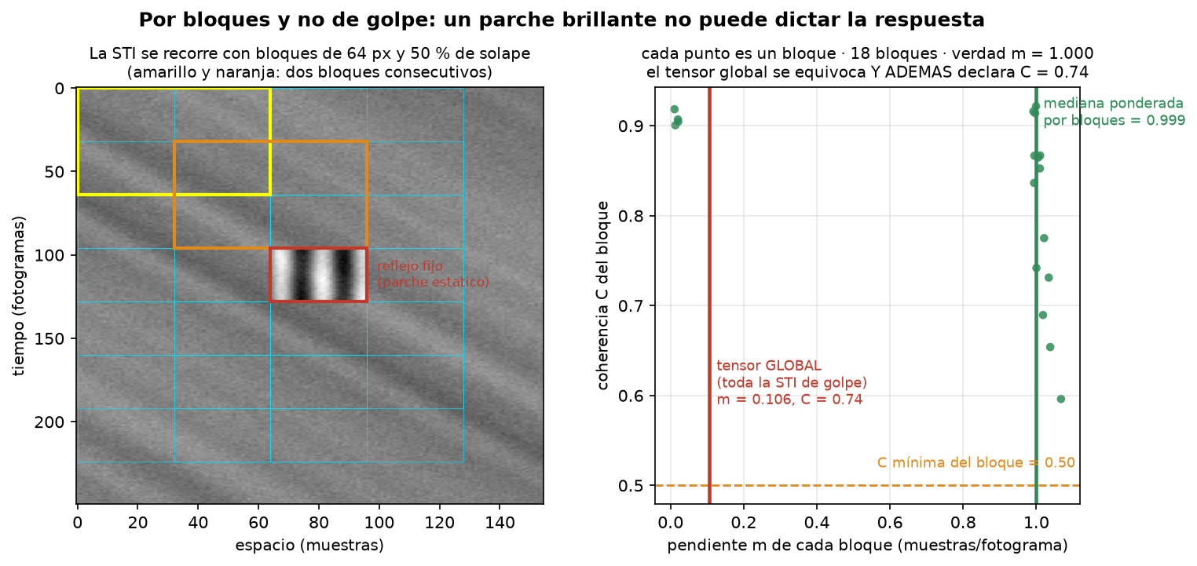
Figura 10. Izquierda: la rejilla de bloques con 50 % de solape y el reflejo fijo inyectado. Derecha: cada punto es un bloque; el grupo de arriba a la izquierda es el reflejo, con coherencia altisima y pendiente cero.

2.10 Control de calidad y relleno de huecos
Con una velocidad y una coherencia por vertical, el filtrado es una regla simple:
COH_MIN_ESTACION = 0.70 # se fija ANTES de ver ningun resultado
valida = (~ES_CONTORNO) & (coherencia >= COH_MIN_ESTACION) & np.isfinite(v_stiv)
Las verticales rechazadas no se tiran: se rellenan por interpolacion lineal entre las que si valen. Es el relleno mas simple posible y no introduce ningun parametro nuevo.
Los resultados reales del caso SMC muestran que el criterio funciona solo: las dos verticales rechazadas son exactamente las dos pegadas al hormigon, y una de ellas media 1.34 m/s, mas rapido que el centro del canal, que es fisicamente imposible y es justo lo que el control de calidad esta para cazar.
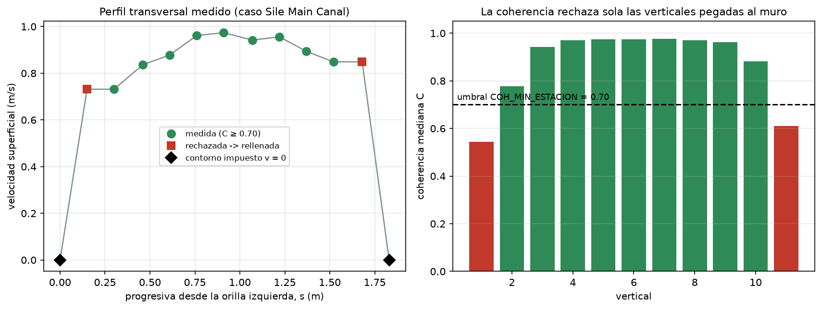
Figura 11. Datos reales de salidas/perfil_velocidades.csv. La coherencia (derecha) cae exactamente en las verticales 1 y 11, las dos adyacentes a los muros.
Vertical | s (m) | v STIV (m/s) | Coherencia | Bloques | Estado
0 | 0.00 | 0.0 impuesto | — | 0/0 | contorno (calado nulo)
1 | 0.15 | 0.586 | 0.544 | 12/18 | RECHAZADA → rellenada
2 | 0.30 | 0.732 | 0.778 | 16/18 | valida
6 | 0.91 | 0.974 | 0.975 | 18/18 | valida (maximo del perfil)
10 | 1.52 | 0.849 | 0.882 | 17/18 | valida
11 | 1.68 | 1.345 | 0.611 | 17/18 | RECHAZADA: mas rapida que el centro, imposible
12 | 1.83 | 0.0 impuesto | — | 0/0 | contorno

DETALLE QUE IMPORTA Las verticales con calado cero (los extremos de la seccion, donde el CSV del aforo da profundidad 0) no se miden nunca: se les impone v = 0 por la condicion de no deslizamiento en el muro. Y ademas se excluyen como puntos de apoyo de la interpolacion, porque usarlas impondria una orilla en rampa a un canal que es una caja de muros verticales.

2.11 De velocidad superficial a caudal
Quedan dos pasos, y ninguno de los dos es algoritmo: son convenios hidrometricos.

1) El coeficiente α
Cualquier tecnica de imagen ve solo la superficie. El caudal necesita la velocidad media en la vertical, que es menor porque el perfil decrece hacia el lecho por rozamiento:
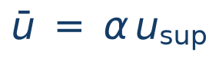
Valor de α | Cuando se usa | Comentario
0.85 | valor estandar de la practica del USGS, cauce natural | Es el valor por defecto de la literatura y el que usa la mayoria de los trabajos publicados
0.90 | por defecto de pyorc (v_corr) | El que usa el caso Ngwerere
0.92 | el que usan los dos notebooks del caso SMC | Justificado por ser un canal de hormigon liso, donde el perfil vertical es mas uniforme que en un cauce natural
0.92-0.95 | canales artificiales lisos y poco profundos | Rango habitual

OJO α es el unico parametro del metodo que no se puede medir en la imagen, y por eso es el que mas invita a hacer trampa. Si se ajusta α hasta que el caudal coincida con el aforo, deja de haber validacion: se ha calibrado, no medido. La disciplina de los notebooks es fijarlo antes de abrir el dato de referencia y no tocarlo despues. Como diagnostico, el ADV del caso SMC implica un α de 0.9245 sobre las verticales medidas; que caiga tan cerca del 0.92 elegido a priori es una coincidencia que conviene no leer como calibracion.
DISCREPANCIA A CORREGIR Hay una inconsistencia viva en el notebook del caso SMC STIV: el texto de la Parte 5 dice 'α = 0.85, el estandar del USGS' mientras que la celda de codigo fija ALFA = 0.92. El valor que se ejecuta, y con el que se obtuvo Q = 1.4475 m³/s, es 0.92. Al retocar el notebook conviene arreglar el texto, no el codigo.

2) La integracion sobre la seccion
Con el calado h de cada vertical, el caudal especifico es q = ᾱ·u·h [m²/s], y el total se integra por trapecios sobre las progresivas:
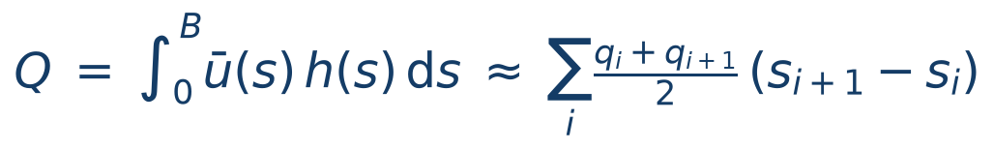
v_media_vertical = ALFA * v_final # m/s
q_especifico = v_media_vertical * prof_estaciones # m2/s
Q_STIV = float(np.trapezoid(q_especifico, s_estaciones)) # m3/s -> 1.4475
AREA = float(np.trapezoid(prof_estaciones, s_estaciones))# m2 -> 1.8026
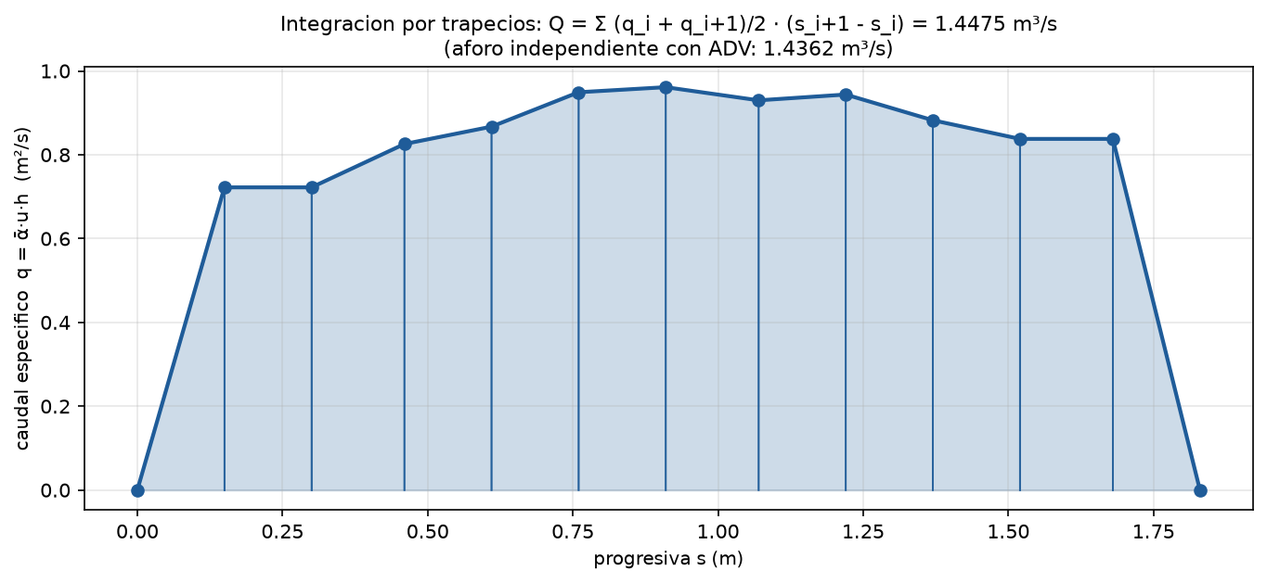
Figura 12. La integracion, con los datos reales del caso. Cada trapecio es el aporte de un tramo entre dos verticales.

2.12 Vista oblicua: la rectificacion
Todo lo anterior supone que un pixel vale lo mismo en toda la imagen, lo cual solo es cierto en vista cenital. En una camara oblicua (la de un puente, una camara IP de vigilancia) el fondo del encuadre esta mucho mas lejos que el primer plano y un pixel de alli cubre muchos mas metros de agua.
La solucion es una homografia: la transformacion proyectiva que lleva el plano del agua visto en escorzo a una vista en planta. Con cuatro puntos que en el mundo real formen un rectangulo sobre la superficie del agua, OpenCV la resuelve en una linea:
q = np.float32(cfg["cuadrilatero"]) # 4 esquinas en la imagen
dst = np.float32([[mx, my], [mx+W, my], [mx+W, my+L], [mx, my+L]]) # el rectangulo
i2o = cv2.getPerspectiveTransform(q, dst) # imagen -> vista rectificada
o2i = np.linalg.inv(i2o) # y la inversa, para dibujar
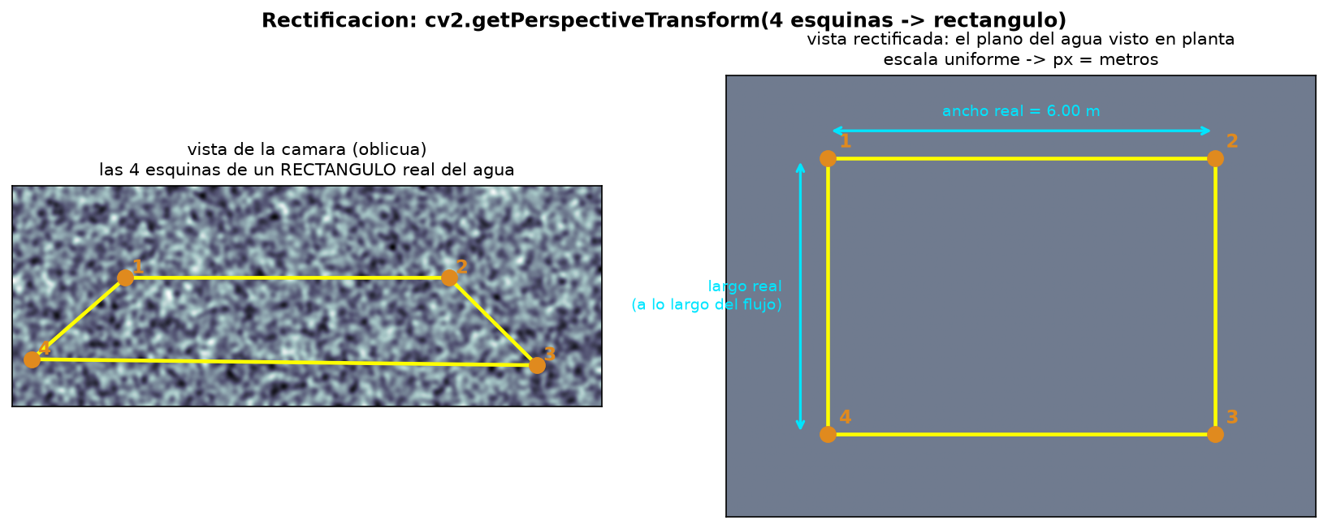
Figura 13. La rectificacion. Si el cuadrilatero esta mal puesto, el cauce sale torcido o de ancho variable en el panel de la derecha: esa es la comprobacion que el metodo automatico del punto de fuga no tiene.
Asi se ve sobre el caso real de Boneyard Creek:
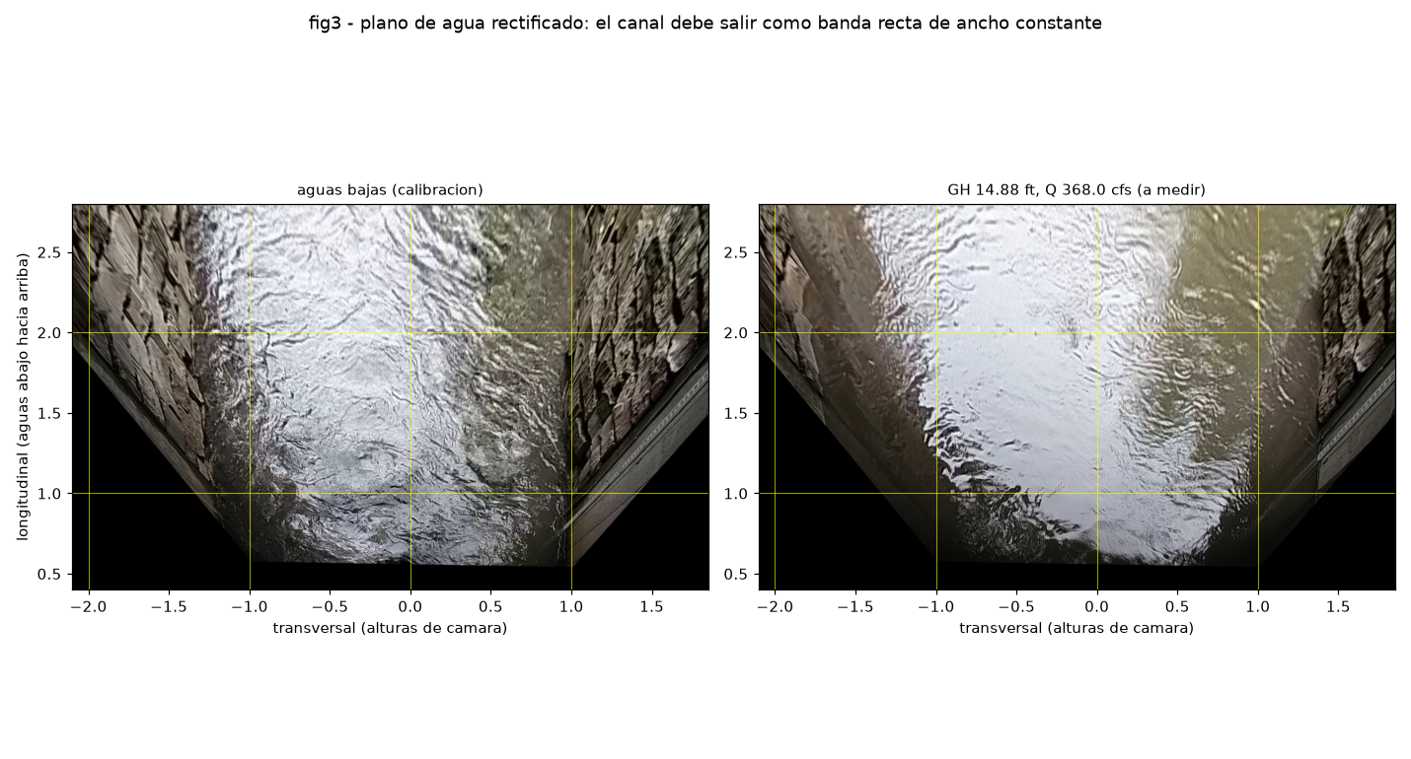
Figura 14. Vista original y vista rectificada del arroyo Boneyard (salida fig3_rectificado.png del notebook).

El caso extremo: rectificar sin ninguna medida
El caso Boneyard no tiene ni una sola distancia conocida. Aun asi se puede rectificar, y el argumento geometrico es bonito:
IDEA CLAVE Una homografia que manda el horizonte verdadero del plano del agua al infinito es, respecto a ese plano, una afinidad. Una afinidad escala todas las longitudes de una direccion dada por una constante. Como el flujo es longitudinal en todas partes, la velocidad queda correcta salvo una unica constante global, independientemente de la focal que se suponga.
Por eso en ese caso la focal es cosmetica (solo cambia la relacion de aspecto de la vista rectificada) y lo unico que importa es el horizonte, que se obtiene del punto de fuga de las hiladas de mamposteria de los dos muros (que ambos coincidan es la comprobacion de que es real). El resultado se reporta en alturas de camara por segundo, una unidad que se convierte en m/s el dia que aparezca una distancia medida.

2.13 Estabilizacion: por que es obligatoria y no opcional
STIV supone que la linea de busqueda apunta siempre al mismo trozo de canal. Un dron en vuelo estacionario nunca esta quieto: en el video del caso SMC la deriva total es de 25.6 px en 250 fotogramas. Y lo que envenena la medida no es la deriva total sino el salto entre fotogramas consecutivos, porque se suma directamente al desplazamiento del agua.
# estabilizar_stiv.py, en tres pasos
1. goodFeaturesToTrack SOLO fuera del poligono del agua (600 esquinas del terreno)
2. calcOpticalFlowPyrLK del fotograma 0 a CADA fotograma (no encadenado: el error
no se acumula; la posicion anterior solo se usa como semilla)
3. estimateAffinePartial2D con RANSAC -> rotacion + traslacion + escala, y warpAffine
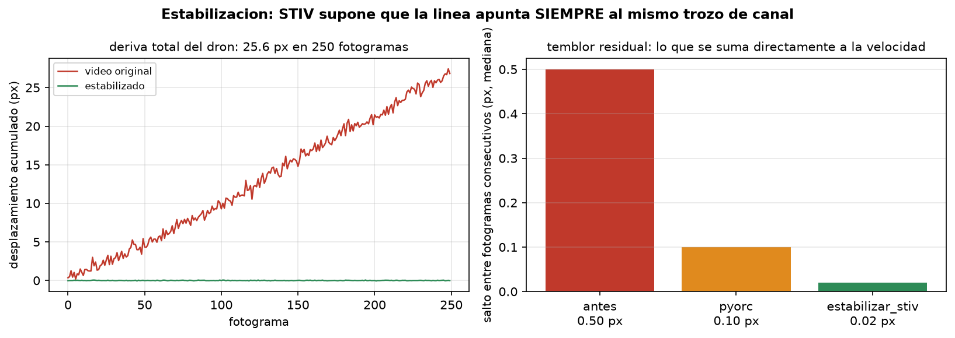
Figura 15. Cifras reales medidas por el propio script. El seguimiento directo contra el fotograma 0 reduce el temblor 27 veces, frente a las 4.9 del encadenado.
Decision | Por que
Semejanza (4 grados de libertad), no homografia completa | El vuelo es cenital y estacionario: el movimiento residual es traslacion mas un giro minusculo. Una homografia tendria grados de libertad de sobra y ajustaria tambien ruido
Seguimiento directo al fotograma 0, no encadenado | Encadenando, cada estimacion arrastra el error de la anterior y la deriva se acumula a lo largo del video
Los rasgos se buscan fuera del poligono del agua | Si se cuela agua en la zona de referencia, el movimiento del agua se interpreta como movimiento de camara y la correccion sale al reves
Codec de salida FFV1 (sin perdida), no mp4v | STIV estima pendientes a partir de gradientes de intensidad; un codec con perdida mete ruido de bloque justo ahi. mp4v cuesta 2.1 niveles de gris de error medio, un 10 % del contraste del propio trazador

2.14 Ventanas deslizantes: de una medida a una serie temporal
El notebook hace una sola medida sobre 250 fotogramas. Los scripts de video repiten el mismo calculo sobre ventanas que se van desplazando, y asi obtienen una serie temporal de velocidad.
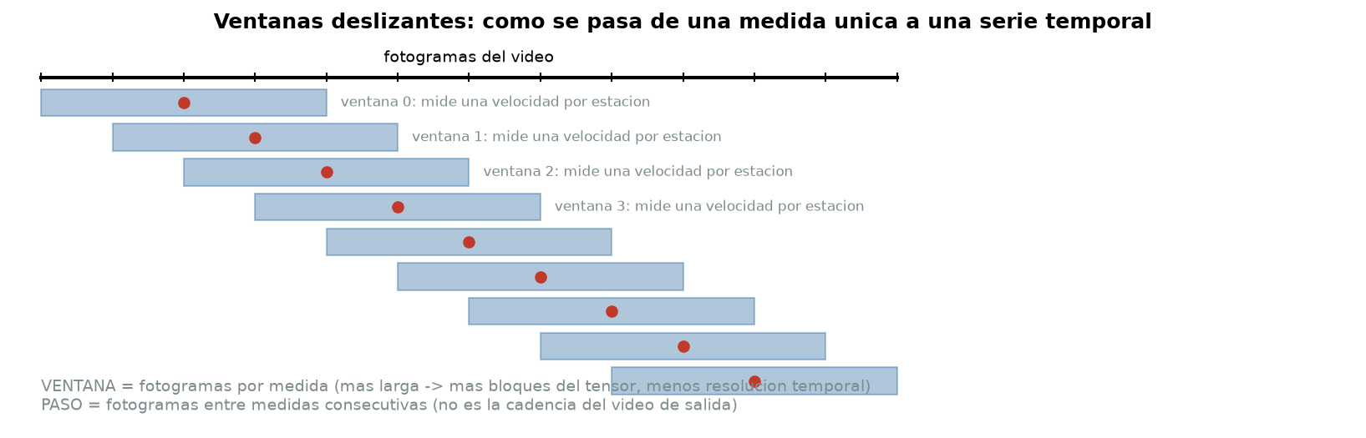
Figura 16. Ventanas deslizantes. VENTANA fija cuantos fotogramas entran en cada medida y PASO cada cuantos se repite.
Parametro | SMC (video_velocidad.py) | Boneyard (velocidad_nivel.py) | Compromiso
VENTANA | 150 fotogramas (5 s) | 100 fotogramas (4 s) | Mas larga: mas bloques del tensor y mas robustez. Mas corta: mas resolucion temporal. Por debajo de ~120 solo caben 2 filas de bloques y la mediana ponderada deja de ser robusta
PASO | 5 fotogramas | 3 fotogramas | No es la cadencia del video de salida: este se escribe fotograma a fotograma en tiempo real, y cada uno toma la medida de la ventana cuyo centro le queda mas cerca

OJO Medir en muchas ventanas cortas en vez de en una larga saca a la luz fallos que la medida unica esconde. En el caso SMC, la vertical 11 colo dos veces una onda estacionaria de ~7 m/s con coherencia por encima de 0.70. De ahi nace un parametro que el notebook no necesita: V_MAX_FISICA = 3 × V_ESPERADA = 2.85 m/s, una cota de plausibilidad que sale de la estimacion a ojo previa y no de ninguna referencia. Salto en 2 de 1155 medidas estacion-ventana, y sin ella dos ventanas daban Q = 2.82 y 2.43 m³/s.

2.15 Cuanto cuesta: el reparto es sorprendente
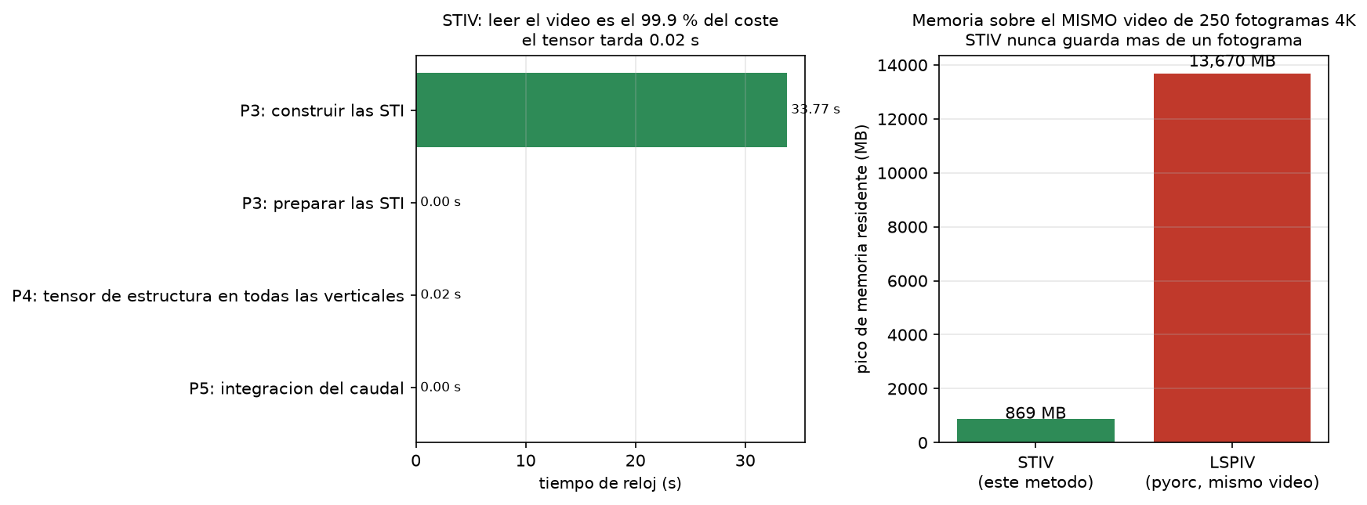
Figura 17. Datos reales de los dos benchmark_recursos.csv.
El algoritmo no es lo caro. El tensor de estructura trabaja sobre 13 STI de 250x155 px: medio megabyte en total, y se resuelve en 0.02 s. Lo que cuesta es llegar hasta ahi: decodificar 250 fotogramas de 3840x2160, pasarlos a gris y filtrarlos con una gaussiana de σ = 9 px. Eso se lleva el 99.9 % del tiempo de reloj.
 | STIV | LSPIV (pyorc) | Por que
Pico de RAM | 869 MB | 13,670 MB | STIV nunca guarda mas de un fotograma vivo: lee, filtra, muestrea 155 valores por linea y lo tira. LSPIV mantiene el video entero proyectado para correlar
Tiempo total | ~34 s | ~160 s | Una sola pasada frente a construir un grafo de dask y evaluarlo
Salida | un escalar por linea | un campo 2D de vectores | STIV renuncia a la segunda dimension: ese es el precio

IDEA CLAVE Consecuencia practica: no tiene ningun sentido optimizar el tensor. Si hay que acelerar algo, es la lectura del video (menos fotogramas, resolucion menor, un codec que decodifique mas rapido). Y como el consumo de memoria es plano, STIV corre en cualquier maquina por largo que sea el video, que es exactamente lo contrario que LSPIV.

2.16 El resultado, y donde se va el error
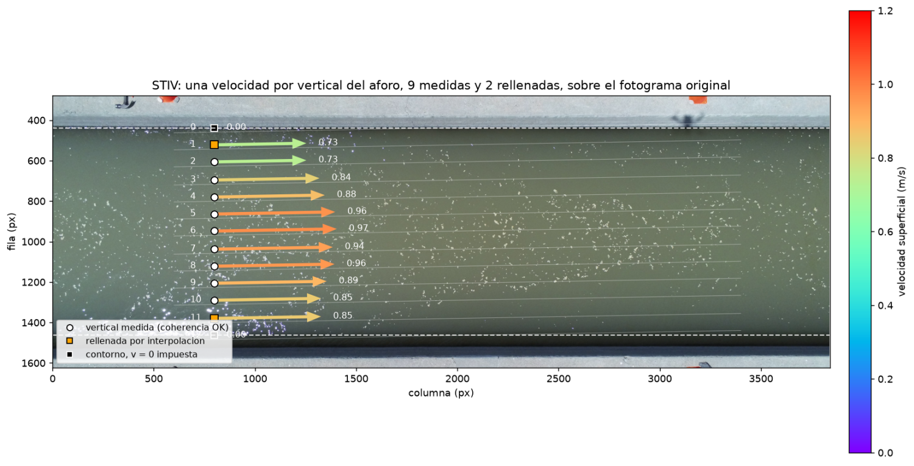
Figura 18. Las velocidades medidas, dibujadas sobre el propio fotograma. Cada flecha es una linea de busqueda entera, no un punto: STIV promedia a lo largo de los 2800 px muestreados.
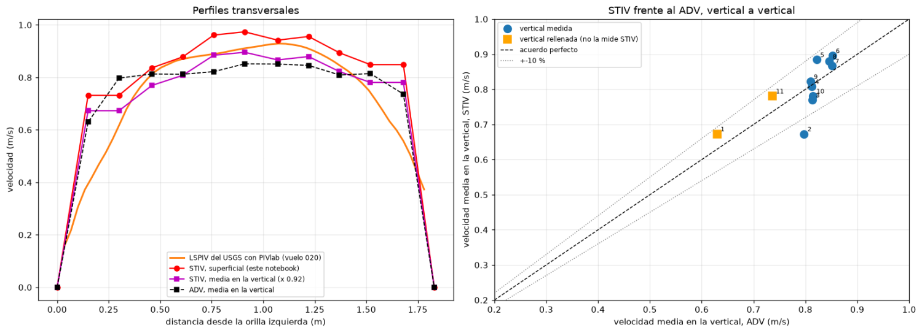
Figura 19. Comparacion final contra el aforo con ADV y contra el LSPIV que publico el propio USGS.
Fuente de error | Magnitud | Se puede reducir?
La escala (transicion agua-muro de ~5 px) | 0.49 % | Solo con una linea de agua mejor determinada: ver Parte 3.2
El coeficiente α | hasta un 8 % | No desde la imagen. Es el limite duro de toda la velocimetria de superficie
El relleno de las verticales de muro | unos pocos % | Con un modelo de pared (ley logaritmica), a costa de anadir parametros
El tensor de estructura | despreciable | Nada que hacer: reproduce la forma del perfil sin haberla impuesto
Incertidumbre declarada del propio aforo ADV | 4.2 % | Es el suelo: no tiene sentido perseguir una precision mejor que la referencia

Parte 3 · La deteccion de nivel, desde cero
Aqui empieza un algoritmo completamente distinto del anterior. No comparte ni una linea de codigo con el tensor de estructura: es mas simple, mas rapido y resuelve otro problema. Lo unico que comparte es una idea, la de usar la desviacion tipica temporal para decidir donde mirar.

3.1 Dos problemas que se llaman igual pero no lo son
 | A · Linea de agua (waterline) | B · Nivel en la mira (stage)
Que se busca | Donde toca el agua el muro, en la imagen | Cuanto sube o baja el agua a lo largo del tiempo
Para que sirve | Para fijar la escala: es lo que liga pixeles con metros | Para tener una serie temporal de nivel, y con ella una curva de gasto
Cuando se mide | Una vez, al configurar el caso | En cada fotograma
Que devuelve | Dos numeros de fila (438 y 1463) | Una serie de 929 valores, uno por fotograma
Donde esta en el workspace | Parte 2 del notebook SMC_STIV_pipeline.ipynb | velocidad_nivel.py y sus dos variantes
Dificultad | El muro en sombra se parece al agua | Salpicaduras, espuma, reflejos

Los dos usan el mismo par de trucos, en distinto orden, asi que conviene verlos seguidos.

3.2 Problema A: encontrar la linea de agua
En la vista cenital del canal, el muro de arriba da un escalon de brillo limpio y se ve a ojo. El de abajo no: el hormigon queda en sombra y tiene practicamente el mismo gris que el agua oscura. Un umbral de brillo falla, y ademas falla de una manera peligrosa, porque da un resultado que parece razonable.
OJO El historial del caso lo demuestra. La fila del muro inferior se leyo primero como 1520 (el borde inferior de la banda de sombra) y despues como 1480, y las dos estaban mal. 1520 ensancha la lamina un 5 % y por tanto baja todas las velocidades un 5 %, sin que nada en el resultado lo delate.

El criterio fisico: el agua se mueve y el hormigon no
La solucion no mira el brillo sino su variacion en el tiempo. Para cada fila de la imagen se calcula la desviacion tipica del nivel de gris a lo largo de los 250 fotogramas, promediando sobre el tramo de columnas 600-3400:
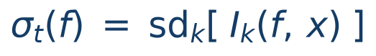
El agua, con su espuma viajando, da una desviacion alta. El hormigon, que es el mismo hormigon en todos los fotogramas, da una desviacion casi nula. El resultado real, medido en el caso SMC:
Zona | Desviacion tipica temporal | Interpretacion
Filas ≤ 1460 | 7.1 niveles de gris | agua: los trazadores pasan por ahi
Filas ≥ 1465 | 1.3 niveles de gris | hormigon: solo ruido del sensor
Cruce del punto medio | fila 1463 | esa es la linea de agua

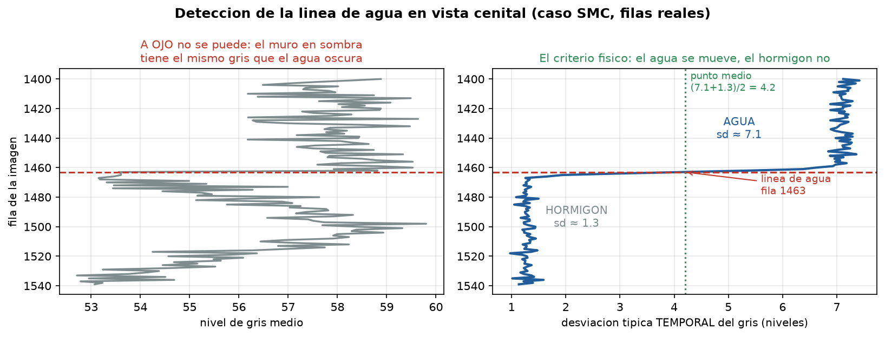
Figura 20. El mismo tramo de imagen, visto de dos maneras. Con el brillo medio (izquierda) no hay escalon que encontrar; con la desviacion temporal (derecha) el borde es inequivoco.
IDEA CLAVE La diferencia entre 7.1 y 1.3 es un factor 5.5, y la transicion ocurre en 5 filas. Eso es lo que hace que el criterio sea utilizable: no es un umbral elegido a mano sobre una magnitud continua, es un salto entre dos regimenes fisicos distintos.
CUESTION ABIERTA Sigue habiendo una cuestion abierta en este caso concreto: dos comprobaciones independientes hechas durante la reescritura del notebook (aritmetica de la rampa de brillo y movimiento entre fotogramas fila a fila) situaban la linea real mas cerca de la fila 1430. Es un valor >>> AJUSTABLE <<<, no una constante resuelta, y esta declarado como tal.

3.3 Problema B: leer el nivel sobre una mira limnimetrica
El caso Boneyard Creek tiene, en el muro derecho, una mira limnimetrica: una chapa graduada, de las que se leen a ojo desde la orilla. Leerla automaticamente es el segundo algoritmo de este documento, y son cuatro pasos.

Paso 1 · Muestrear una linea a lo largo de la chapa
Se definen dos puntos, uno por encima del extremo superior de la chapa y otro por debajo del inferior (para que el corte con el agua caiga siempre dentro), y se muestrea el segmento que los une con cv2.remap, a 2 muestras por pixel:
MIRA_SUP = (1216.0, 258.0) # punto por ENCIMA del extremo superior de la chapa
MIRA_INF = (1168.0, 510.0) # punto por DEBAJO del inferior
MUESTRAS_POR_PX = 2 # submuestreo de la linea
t = np.linspace(0.0, 1.0, n_mu)
P = A[None, :] + (B - A)[None, :] * t[:, None]
S[k] = cv2.remap(gris, mx, my, cv2.INTER_LINEAR)[0] # una fila por fotograma
IDEA CLAVE Fijarse en el resultado: S es una matriz (fotograma, muestra). Es exactamente la misma estructura de datos que una STI, construida igual, con el mismo remap. La diferencia es que aqui no se busca una orientacion en ella, sino un escalon en cada una de sus filas.
Y hay una decision de diseno importante escondida ahi: el origen de la medida es la propia chapa, no una fila de la imagen. Se reporta el recorrido a lo largo de la chapa desde su extremo superior, de modo que si la camara se mueve un poco, eso no se confunde con un cambio de nivel.

Paso 2 · Encontrar la banda de busqueda, sin elegirla a mano
Aqui vuelve el mismo truco de 3.2. En la posicion donde esta el borde del agua, el pixel salta entre chapa iluminada y agua oscura de un fotograma al siguiente, asi que su desviacion tipica temporal se dispara. El maximo de esa desviacion marca el borde, y alrededor de el se abre una banda de busqueda de ±14 % de la longitud:
sd = S.std(0) # desviacion temporal, muestra a muestra
borde = int(0.10 * n_mu) # los extremos de la linea no cuentan
i_pico = borde + int(np.argmax(sd[borde:n_mu - borde])) # <- el borde del agua
sep, anc = int(0.04 * n_mu), int(0.18 * n_mu)
seca = np.median(mu[i_pico - anc : i_pico - sep]) # gris de la chapa SECA
moja = np.median(mu[i_pico + sep : i_pico + anc]) # gris del AGUA
umbral = 0.5 * (seca + moja) # el 50 % entre los dos
En el video real, la desviacion en el borde vale 24.5 frente a 3-5 en el resto de la linea: el pico es inconfundible.

Paso 3 · El cruce al 50 % y la interpolacion subpixel
En cada fotograma se suaviza el perfil con un nucleo de 9 muestras, se buscan los puntos donde cruza el umbral de arriba abajo y se toma el ultimo (el mas bajo: chapa → agua). Ese cruce cae entre dos muestras, y se afina interpolando linealmente:
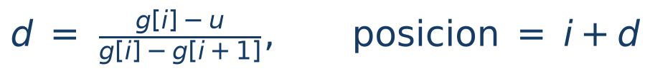
nucleo = np.ones(9) / 9.0
for k, perfil in enumerate(S):
g = np.convolve(perfil, nucleo, mode="same")
cruces = np.where((g[b0:b1] >= umbral) & (g[b0+1:b1+1] < umbral))[0]
if len(cruces):
i = b0 + int(cruces[-1]) # el ultimo cruce chapa -> agua
d = (g[i] - umbral) / max(g[i] - g[i+1], 1e-6) # interpolacion lineal
pos[k] = i + d # posicion SUBPIXEL
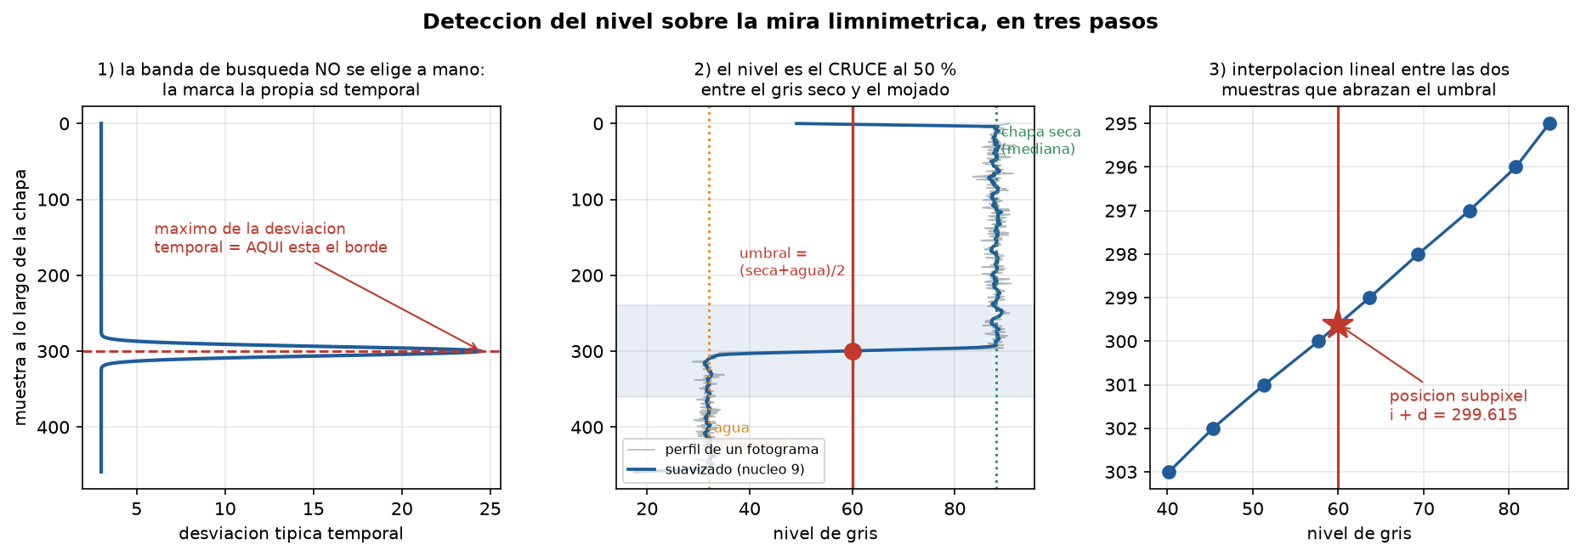
Figura 21. Los tres pasos, sobre una mira simulada con un borde puesto a proposito en la muestra 300.0. El detector devuelve 299.615: un error de 39 centesimas de muestra.
IDEA CLAVE La interpolacion es lo que hace que esto sirva de algo. Sin ella la lectura estaria cuantizada a la muestra (media decima de pixel aqui), y la oscilacion real del agua es de 0.74 px: quedaria enterrada en el redondeo. Con ella, la resolucion baja a centesimas.

Paso 4 · Filtrar salpicaduras y sostener el ultimo valor bueno
Una salpicadura blanquea el agua junto a la chapa y el cruce se va varios pixeles de golpe. El filtro compara cada lectura con la mediana de las ultimas 48 (unos 2 s) y rechaza la que se aleje mas de 3 px:
La eleccion del 3 no es arbitraria: la oscilacion real medida es de 0.89 px de desviacion tipica, asi que 3 px son ~3.4 sigma. Solo caza salpicaduras, que llegan a mover el borde 5 px de un fotograma al siguiente.
Y cuando una lectura se rechaza, no se deja el hueco en blanco: se sostiene la ultima buena durante como mucho 15 fotogramas (0.6 s), dibujandola de otro color. El resultado son tres estados:
Estado | Codigo en el CSV | Que se ve en el video | Cuando
Medida | 1 | circulo lleno / marca verde | la lectura de este fotograma es buena
Sostenida | 2 | anillo hueco / marca ambar | se rechazo, se ensena la ultima buena (max 0.6 s)
Caida | 0 | cuadro naranja, sin valor | se agoto el plazo: no se dibuja nada

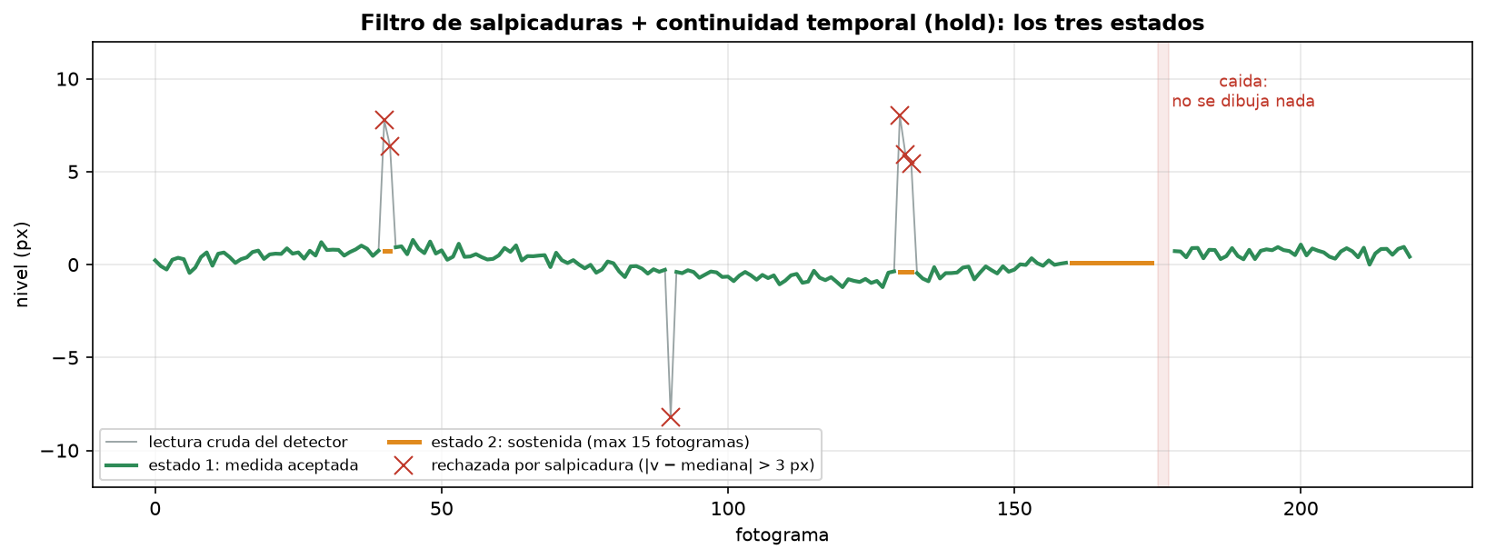
Figura 22. El filtro y el sostenimiento, simulados sobre una senal con salpicaduras y un tramo perdido. La regla es no parpadear pero tampoco disimular: cuando el numero no es de ahora, se ve que no lo es.
SE REUTILIZA La misma maquinaria de estados se aplica a las estaciones de velocidad: en el video del caso Boneyard, cuando una estacion no supera la coherencia en una ventana se mantiene su ultimo valor durante HOLD_VENTANAS = 5 ventanas (0.6 s). Medido sobre el video entero, el 66 % de los huecos duran 5 ventanas o menos y el mayor dura 65, que sigue viendose como caida.

3.4 Rectificar la chapa: dos versiones, y por que hicieron falta las dos
Muestrear una linea recta sobre la imagen original funciona, pero tiene dos limitaciones: no da ninguna escala interna, y la perspectiva comprime las marcas de forma desigual a lo largo de la chapa. La solucion es rectificar tambien la chapa.

Version 1: cuadrilatero recto (velocidad_nivel_chapa.py)
Cuatro esquinas de la cara de la chapa, mandadas a un rectangulo de 60x420 px con getPerspectiveTransform, y se promedian las columnas centrales de cada fila:
CHAPA = [[1205, 266], [1228, 269], [1192, 472], [1172, 469]] # ar-iz, ar-de, ab-de, ab-iz
CHAPA_W, CHAPA_H = 60, 420 # el alto va sobreescalado ~2x a proposito:
# no anade informacion, pero deja el cruce sobre
# una rejilla mas fina, que es lo que se interpola
CHAPA_EXTRA = 0.10 # se prolonga por debajo para que el agua caiga dentro
FRANJA_COL = (0.30, 0.95) # columnas que se promedian
M = cv2.getPerspectiveTransform(q, np.float32([[0,0],[W,0],[W,H],[0,H]]))
r = cv2.warpPerspective(gris, M, (CHAPA_W, alto))
P[k] = r[:, c0:c1].mean(1) # promediar A LO ANCHO: las marcas cruzan de lado a lado,
# asi que promediar en esa direccion sube la senal
POR QUE 0.30 FRANJA_COL no es (0, 1) por una razon medida: el cuadrilatero, puesto a ojo, muerde unos pixeles de muro por el lado izquierdo. Sobre el tramo seco, las columnas 0-10 dan 34-45 niveles de gris (muro) frente a los 79-96 de la chapa. Incluirlas rebajaba el contraste chapa/agua de 71 a 38 y empeoraba la deteccion.

Version 2: banda de lados curvos (velocidad_nivel_curva.py)
La camara es un ojo de pez y la chapa sale curvada en la imagen. Un cuadrilatero tiene los lados rectos por construccion, asi que por bien que se coloquen las esquinas el centro de la chapa se sale de la banda: el rectificado mete muro por un lado y pierde chapa por el otro, y las graduaciones salen inclinadas.
La solucion es dejar que cada lado largo sea una parabola que pasa por tres puntos arrastrables: los dos extremos y un tirador central. Se usa la forma de Bezier cuadratica con el control despejado a partir del punto medio, para que el tirador este sobre la curva:
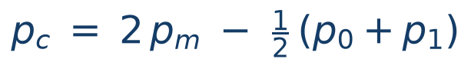
Y el muestreo ya no es una homografia, sino una mezcla lineal de las dos curvas: para cada fila t a lo largo de la chapa y cada columna s a lo ancho,
que se lee con cv2.remap. Eso endereza la chapa aunque este curva. Si se dejan los tiradores centrales sobre la recta, la banda es exactamente el cuadrilatero de antes.
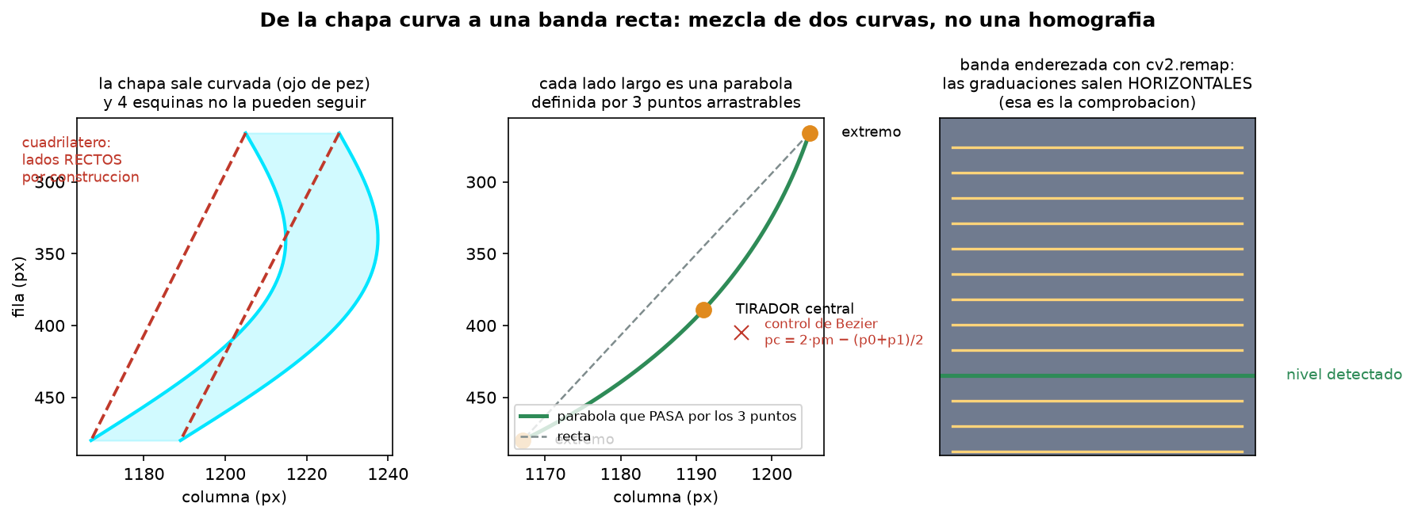
Figura 23. La banda curva. La comprobacion de que esta bien puesta es visual y en vivo: las graduaciones tienen que salir horizontales en el panel rectificado.

3.5 La escala interna: el periodo de las graduaciones
En la chapa rectificada las graduaciones quedan igualmente espaciadas, asi que su periodo se puede medir por autocorrelacion del tramo seco. Primero se quita la iluminacion de fondo con una gaussiana ancha, dejando solo el rayado:
def realzar(perfil, sigma=10.0):
"""Quita la iluminacion de fondo y deja solo el rayado de las graduaciones."""
fondo = cv2.GaussianBlur(perfil.reshape(-1, 1), (0, 0), sigma).ravel()
return perfil - fondo
seg = realzar(mu[a:b]) # solo el tramo seco e iluminado
ac = np.correlate(seg, seg, "full")[len(seg)-1:]
periodo = int(np.argmax(ac[PERIODO_MIN:PERIODO_MAX]) + PERIODO_MIN) # 6 a 25 filas
El resultado real: 11 filas de la banda rectificada = 5.37 px de imagen por marca. Con ese numero el nivel se puede reportar tambien en graduaciones, y el dia que se sepa cuanto vale una graduacion de esta mira, la conversion a pies es una multiplicacion.
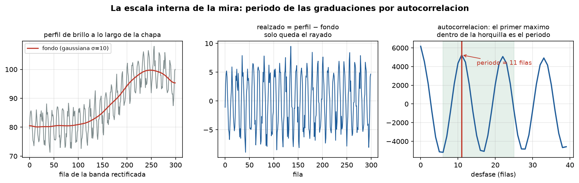
Figura 24. Como se mide el periodo. La horquilla [6, 25] esta solo para que la autocorrelacion no se enganche al primer desfase ni a un armonico lejano.

Por que el nivel NO sale de contar marcas
Es la primera idea que se le ocurre a cualquiera: contar cuantas graduaciones quedan por encima del agua. Se probo, y los numeros dicen que no sirve:
Metodo | Dispersion | En pixeles | Veredicto
Contar marcas visibles | 1.05 marcas (rango 30-35) | 5.6 px | fluctua 6 veces mas que la senal
Cruce al 50 % interpolado | 0.102 graduaciones | 0.60 px | es la oscilacion fisica del agua

Y esa fluctuacion no es nivel: es el detector encendiendo y apagando marcas dudosas segun la iluminacion y la espuma. Ademas visible depende de la luz, y el tercio superior de la chapa esta en sombra, asi que sus marcas no se detectan nunca. La cuenta se calcula igualmente y se guarda en el CSV como diagnostico, para poder comprobar todo lo anterior, pero no manda sobre nada.
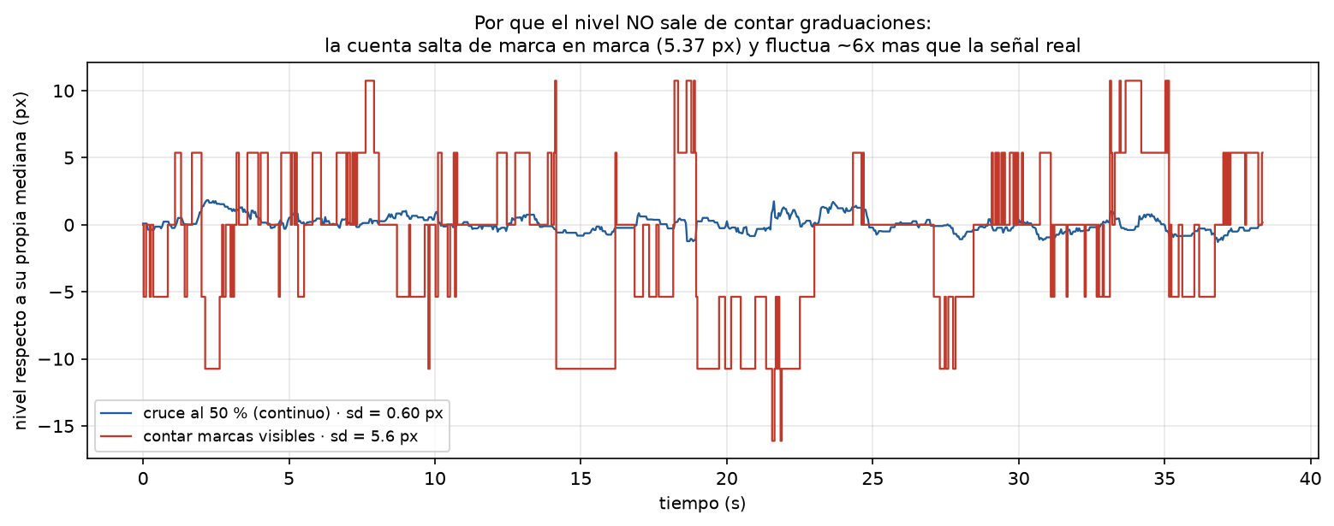
Figura 25. Datos reales de los 929 fotogramas. La linea roja es lo que daria contar marcas: escalones de 5.37 px sobre una senal cuya amplitud total es de 3 px.
IDEA CLAVE Contar marcas si seria la herramienta correcta para comparar entre videos, donde el agua se mueve muchas marcas y la cuantizacion deja de importar. Es una cuestion de escala del problema, no de que un metodo sea mejor.

3.6 El resultado real
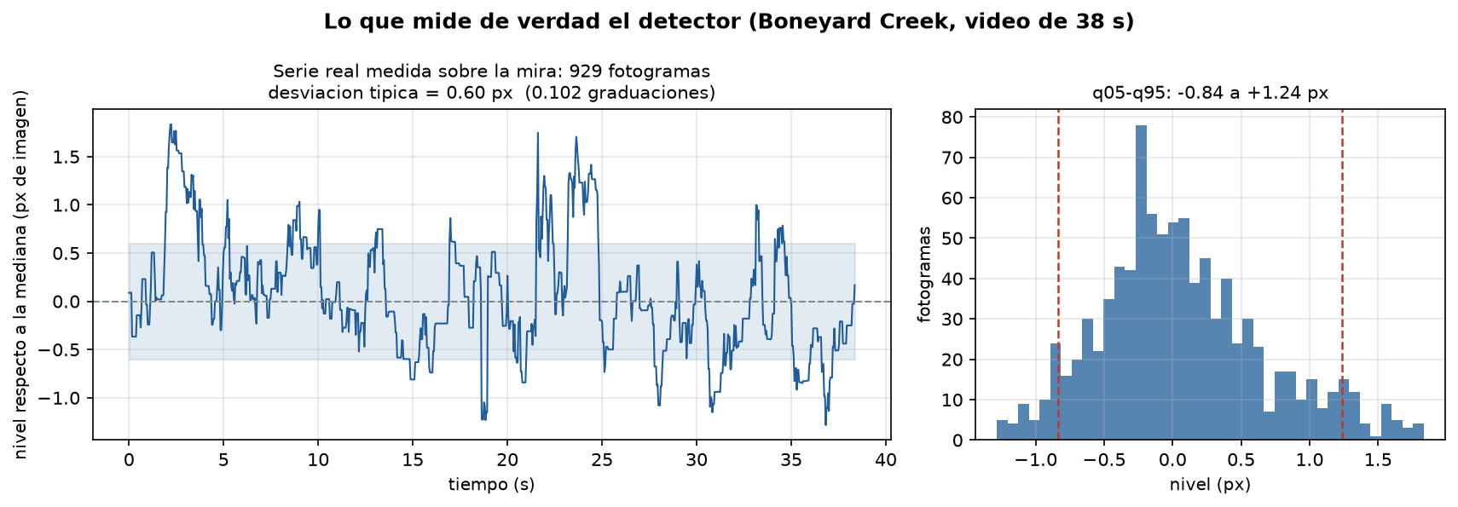
Figura 26. La serie completa medida sobre el video de 38 s de Boneyard Creek.
Magnitud | Valor | De donde
Fotogramas con nivel detectado | 100 % | 929 de 929
Desviacion tipica del nivel | 0.60 px = 0.102 graduaciones | la oscilacion fisica del agua
Rango q05-q95 | −0.84 a +1.24 px | velocidad_nivel_chapa_nivel.csv
Lecturas rechazadas por salpicadura | 0 (10 en la version sin rectificar) | rectificar mejora tambien la robustez
Periodo de las graduaciones | 11 filas = 5.37 px de imagen | autocorrelacion

3.7 Lo que este nivel NO es, y como se convertiria en un nivel de verdad
OJO El resultado esta en pixeles a lo largo de la chapa y variacion respecto a la mediana del video. No es una cota. Faltan dos cosas para que lo sea: el valor real de una graduacion de esta mira concreta (una constante multiplicativa) y una referencia absoluta, o sea saber que cota corresponde a una marca conocida (una constante aditiva).
El data release del USGS da un unico GH por video (14.45 ft sobre el datum local para el video usado), interpolado al instante de la grabacion, no una serie. Sirve de rotulo, no de escala, y en el codigo esta explicitamente marcado como 'no se usa para nada'.
Tampoco la rectificacion aporta escala vertical: la homografia del agua es la de un plano horizontal, y una chapa vertical rectificada con ella no significa nada. Por eso el video dibuja la marca de nivel solo sobre la vista original.

El paso siguiente natural: la curva de gasto
Un nivel y un caudal medidos a la vez, repetidos sobre muchos videos, son exactamente los ingredientes de una curva de gasto (relacion nivel-caudal) del tipo Q = a·(H − H₀)^b, que es como se explota un limnigrafo en hidrologia operativa. El workspace tiene los dos lados de esa ecuacion, pero sobre un solo video; el data release publica 50 videos diurnos utilizables con su GH y su Q, que es donde esta el valor real del conjunto de datos.

3.8 Limitaciones conocidas de la deteccion de nivel
- Depende de que exista una mira, o al menos de una estructura vertical con contraste. Sin ella habria que detectar la propia linea de agua sobre el muro, que es el problema A, mucho mas dificil en oblicuo.
- Las coordenadas de la mira estan medidas a mano sobre un fotograma concreto. Si cambia el encuadre hay que volver a medirlas: no hay deteccion automatica de la chapa.
- Solo mide variacion relativa, por lo dicho arriba.
- El umbral 50 % supone que la chapa seca y el agua tienen grises distintos y estables. Con la chapa entera en sombra, o de noche en infrarrojo, deja de funcionar. En el propio release, 11 de los 61 videos son nocturnos y no son utilizables ni para nivel ni para velocidad.
- La banda curva se ajusta a ojo, con el video corriendo. Es una configuracion, no una medida, y la unica comprobacion es que las graduaciones salgan horizontales.

Parte 4 · Recorrido por el codigo, modulo a modulo
Esta parte recorre los ficheros en el orden en que se usarian. De cada uno se dice que hace, como esta organizado y que funcion resuelve cada trozo; los parametros de configuracion se recogen despues, todos juntos, en la Parte 5.
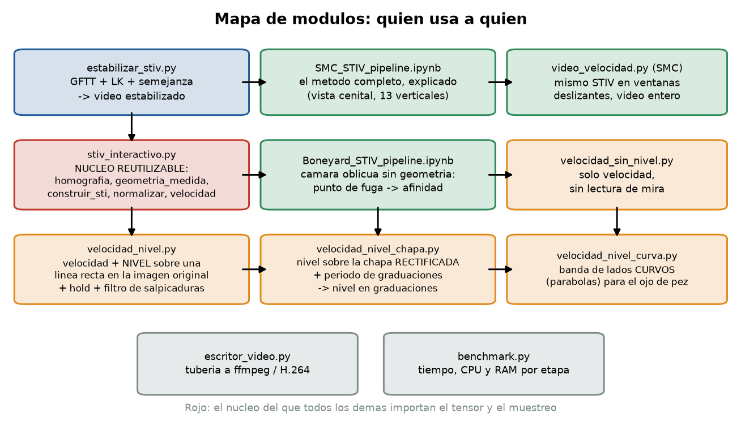
Figura 27. Quien usa a quien. Las flechas son dependencias reales (import), no relaciones conceptuales.
Fichero | Lineas | Que es | Se ejecuta
SMC_STIV_pipeline.ipynb | 29 celdas | El metodo completo, explicado paso a paso. Es la referencia | Jupyter, desde su carpeta
Boneyard_STIV_pipeline.ipynb | 37 celdas | El mismo metodo sin geometria | idem
stiv_interactivo.py | ~1300 | El nucleo reutilizable + un editor de geometria con raton | python stiv_interactivo.py
velocidad_nivel.py | 576 | Velocidad + nivel sobre el video entero | python velocidad_nivel.py
velocidad_nivel_chapa.py | 470 | Idem, con la chapa rectificada | idem
velocidad_nivel_curva.py | ~700 | Idem, con banda curva ajustable | idem
video_velocidad.py | ~600 | El STIV del notebook sobre el video entero (SMC) | desde la carpeta del caso
estabilizar_stiv.py | ~400 | Estabilizacion previa, solo OpenCV | desde la raiz del workspace
escritor_video.py | 92 | Escritura H.264 por tuberia a ffmpeg | se importa
benchmark.py | ~200 | Medida de tiempo, CPU y RAM por etapa | se importa

4.1 El notebook SMC_STIV_pipeline.ipynb, parte por parte
Es el documento de referencia: 29 celdas, ocho partes, y ningun detector automatico. Todo lo que depende del caso es una constante marcada >>> AJUSTABLE <<< en un recuadro comentado al principio de la parte que la usa.

Parte 0 · Rutas
DIR_DATOS = Path("../USGS") # entradas, solo lectura
ARCHIVO_SECCION = DIR_DATOS / "Station_Stage_SileCanal.csv"
ARCHIVO_VIDEO = Path("entradas/SMC_estabilizado_stiv.mkv") # el video YA estabilizado
DIR_SALIDA = Path("salidas"); DIR_SALIDA.mkdir(exist_ok=True)
benchmark.reiniciar() # por si se reejecuta sin reiniciar el kernel
- Todas las rutas son relativas a la carpeta del notebook, asi que hay que arrancar el kernel ahi. Si se lanza desde otro sitio, la Parte 0 imprime FALTA para cada entrada: ese es el sintoma, no que falten datos.
- La entrada es el .mkv estabilizado (1.1 GB), no el ..._previsualizacion.mp4 que esta al lado. Ese es la copia con perdida para mirar.

Parte 1 · Lectura del video
cap = cv2.VideoCapture(str(ARCHIVO_VIDEO))
FPS = cap.get(cv2.CAP_PROP_FPS) # 30.015
N_TOTAL = int(cap.get(cv2.CAP_PROP_FRAME_COUNT))
ok, frame_bgr = cap.read() # un fotograma para comprobar la geometria
cap.release()
DT = 1.0 / FPS # aparece en la formula final de la velocidad
De aqui salen exactamente dos cosas que se usan despues: DT y un fotograma en color sobre el que dibujar y comprobar todo lo demas.

Parte 2 · Escala y geometria de la seccion
El bloque >>> AJUSTABLE <<< de esta parte es el mas delicado del notebook: contiene lo unico que liga pixeles con metros.
FILA_AGUA_SUP = 438 # donde el agua toca el muro de arriba
FILA_AGUA_INF = 1463 # idem abajo (sale del criterio de movimiento, ver 3.2)
ANCHO_CANAL = 1.8288 # m, 6 ft exactos (obtenido del dataset)
COLUMNA_INI, COLUMNA_FIN = 600, 3400 # tramo de columnas que se muestrea
ANGULO_FLUJO = -1.0 # grados respecto a las filas de la imagen
# --- lo que se deriva ---
ESCALA = ANCHO_CANAL / (FILA_AGUA_INF - FILA_AGUA_SUP) # 0.0017842 m/px
filas_estaciones = FILA_AGUA_SUP + s_estaciones / ESCALA # una fila por vertical
- La seccion se lee verbatim del CSV del aforo (Progresiva, Prof), sin remuestrear: asi cada velocidad tiene su pareja exacta en el aforo y la integracion reproduce el mismo convenio mid-section.
- ES_CONTORNO = prof_estaciones == 0.0 marca las verticales de calado nulo, a las que se impone v = 0.
- La figura que sigue no adorna: dibuja las lineas con su angulo real y amplia las dos laminas de agua en gris con contraste estirado, que es la unica forma de comprobar las dos filas a ojo.

Parte 3 · Construccion de las STI
def mapa_lineas(filas, angulos_deg, ds, x0=None, x1=None):
"""Coordenadas de muestreo de cada linea -> mapx, mapy de forma (n_lineas, n_muestras)"""
n_mu = int((x1 - x0) / ds)
t = (np.arange(n_mu) - (n_mu - 1) / 2) * ds # recorre la linea desde su centro
cx = 0.5 * (x0 + x1)
mapx[i] = cx + t * np.cos(a) # a = angulo de flujo, en radianes
mapy[i] = f + t * np.sin(a) # f = fila de la estacion
def construir_sti(archivo, mapx, mapy, n_frames, sigma):
for k in range(n_frames):
ok, fr = cap.read()
gris = cv2.cvtColor(fr, cv2.COLOR_BGR2GRAY).astype(np.float32)
gris = cv2.GaussianBlur(gris, (0, 0), sigma) # ANTIALIAS, obligatorio
sti[:, k, :] = cv2.remap(gris, mapx, mapy, cv2.INTER_LINEAR)
- Todas las lineas se muestrean en la misma pasada. Leer y filtrar un fotograma 4K es lo caro; el remap de 13 lineas es casi gratis al lado.
- cv2.remap con INTER_LINEAR hace la interpolacion bilineal, porque las coordenadas de muestreo no caen en pixeles enteros.
- La salida sti_crudo tiene forma (13 lineas, 250 fotogramas, 155 muestras): medio megabyte, y es lo unico que sobrevive del video.

Parte 4 · El tensor de estructura
def tensor_estructura(bloque, sigma=SIGMA_DERIVADA):
g = cv2.GaussianBlur(bloque, (0, 0), sigma) # 1.5 px: suaviza el ruido de pixel
It = cv2.Sobel(g, cv2.CV_32F, 0, 1, ksize=3) # eje 0 = tiempo (filas)
Ix = cv2.Sobel(g, cv2.CV_32F, 1, 0, ksize=3) # eje 1 = espacio (columnas)
It, Ix = It[2:-2, 2:-2], Ix[2:-2, 2:-2] # Sobel contamina 2 px de borde
Jxx = float((Ix * Ix).sum()); Jtt = float((It * It).sum()); Jxt = float((Ix * It).sum())
_, vec = np.linalg.eigh(np.array([[Jxx, Jxt], [Jxt, Jtt]]))
ex, et = vec[:, 0] # autovector del autovalor MENOR
if et < 0: ex, et = -ex, -et # definido salvo signo: se orienta
m = ex / et
coherencia = np.sqrt((Jxx - Jtt)**2 + 4*Jxt**2) / (Jxx + Jtt)
return m, float(coherencia)
Linea | Que hace y por que
GaussianBlur(..., 1.5) | La derivada de Sobel amplifica el ruido de alta frecuencia. Suavizar antes es obligatorio, pero 1.5 px no llega a borrar las estelas
Sobel(g, 0, 1) / (1, 0) | Las dos derivadas parciales. El orden de los ejes importa: eje 0 es tiempo, eje 1 espacio; invertirlos da la velocidad inversa
[2:-2, 2:-2] | Sobel inventa valores en el borde por replicacion; esos 2 px se tiran
np.linalg.eigh | Descomposicion de una matriz simetrica. Devuelve los autovalores en orden creciente, asi que la columna 0 es la del menor
if et < 0 | Un autovector esta definido salvo signo. Se orienta hacia t creciente para que el signo de m signifique el sentido del flujo

def medir_sti(sti_p, lado=LADO_BLOQUE, coh_min=COH_MIN_BLOQUE):
"""Pendiente robusta de una STI completa, por bloques con solape."""
paso = lado // 2
for t0 in range(0, nt - lado + 1, paso):
for x0 in range(0, nx - lado + 1, paso):
m, c = tensor_estructura(sti_p[t0:t0+lado, x0:x0+lado])
ms.append(m); cs.append(c)
coh_mediana = float(np.median(cs)) # <- la que decide si la vertical se acepta
usables = cs >= coh_min
mm, cc = ms[usables], cs[usables]
orden = np.argsort(mm); mm, cc = mm[orden], cc[orden]
acumulado = np.cumsum(cc) / cc.sum()
m_rob = float(mm[np.searchsorted(acumulado, 0.5)]) # mediana ponderada
return m_rob, coh_mediana, int(usables.sum()), len(ms)
def pendiente_a_velocidad(m):
return m * DS * ESCALA / DT # la cadena de unidades de 2.8
- Devuelve tambien nok/ntot, el numero de bloques que superaron el umbral. Es un diagnostico util: en el caso SMC las verticales buenas dan 18/18 y las malas 12/18.
- Fijarse en que la coherencia que decide la aceptacion es la mediana de todos los bloques, no la de los usables: si la mayoria son mudos, la vertical cae aunque unos pocos bloques brillen.

Parte 4b · Control de calidad
COH_MIN_ESTACION = 0.70 # se fija ANTES de ver ningun resultado
valida = (~ES_CONTORNO) & (coherencia >= COH_MIN_ESTACION) & np.isfinite(v_stiv)
apoyo = valida | ES_CONTORNO
v_final = v_stiv.copy()
# los ceros del contorno NO entran como puntos de apoyo de la interpolacion
v_final[~apoyo] = np.interp(s[~apoyo], s[valida], v_stiv[valida])

Partes 5 a 7 · Caudal, recursos y comparacion
ALFA = 0.92
v_media_vertical = ALFA * v_final
q_especifico = v_media_vertical * prof_estaciones
Q_STIV = float(np.trapezoid(q_especifico, s_estaciones)) # 1.4475 m3/s
AREA = float(np.trapezoid(prof_estaciones, s_estaciones)) # 1.8026 m2
# Parte 7: es la PRIMERA vez que aparece un dato de validacion en todo el notebook
Q_AFORO = 1.4362 # m3/s (obtenido del dataset)
IDEA CLAVE La estructura del notebook es una decision metodologica, no estetica: los datos de validacion no existen como variables hasta la Parte 7, y despues de esa parte no se ajusta nada. Si se retoca un parametro despues de haber visto la referencia, deja de haber validacion y pasa a haber calibracion, que es otra cosa y hay que declararla.

4.2 stiv_interactivo.py: el nucleo reutilizable
Es el fichero mas importante para reutilizar: los tres programas de nivel importan de el el tensor, la homografia y el muestreo, de modo que no hay dos versiones del STIV que puedan separarse.
Funcion | Entra | Sale | Que hace
homografia(cfg) | las 4 esquinas y las dimensiones reales | i2o, ancho, alto, caja | getPerspectiveTransform de las esquinas al rectangulo, con un margen alrededor
a_rect(cfg, uv, caja) | coordenada normalizada (u a lo ancho, v a lo largo) | px rectificados | Convierte coordenadas del rectangulo en pixeles de la vista
geometria_medida(cfg, caja) | la linea de seccion y el numero de estaciones | centros, direccion de flujo, mapa de muestreo | Reparte las estaciones por la linea y construye la rejilla de puntos de cada STI
construir_sti(...) | el video y la geometria | sti (fotograma, estacion, muestra) y cobertura | La pasada sobre el video. Rectifica, aplica el antialias y muestrea con remap
normalizar(sti) | la STI cruda | STI normalizada y contraste temporal | Normalizacion por posicion: quita el reflejo especular sin ningun parametro
velocidad(sti, cobertura, cfg) | una STI | velocidad, coherencia, angulo | El tensor por bloques, con boxFilter en vez de bucles
medir_ventana(...) | una ventana de STI | v, coh, angulo y aceptacion de cada estacion | Aplica los tres filtros: cobertura, contraste y coherencia
procesar(...) | video y configuracion | el mp4 y el CSV | Ventanas deslizantes y render en tiempo real

La variante del tensor que usa este fichero
Hace lo mismo que la del notebook pero vectorizada: en vez de un bucle sobre bloques, calcula los tres productos de gradientes de golpe y los integra con cv2.boxFilter, y despues submuestrea la rejilla de bloques.
gy, gx = np.gradient(img)
jxx = cv2.boxFilter(gx * gx, -1, (b, b), normalize=False) # sumas por bloque, de golpe
jyy = cv2.boxFilter(gy * gy, -1, (b, b), normalize=False)
jxy = cv2.boxFilter(gx * gy, -1, (b, b), normalize=False)
fi = np.arange(h, img.shape[0] - h, h) # h = b//2 -> 50 % de solape
co = np.arange(h, img.shape[1] - h, h)
...
dif = np.sqrt((a - bb)**2 + 4 * c * c)
coh = (dif / tr) ** 2 # OJO: aqui la coherencia va AL CUADRADO
ang = 0.5 * np.arctan2(2 * c, a - bb) + np.pi / 2
th = ang[np.searchsorted(ac, ac[-1] / 2)] # mediana ponderada, sobre el ANGULO
v = cfg["ds"] / np.tan(th)
OJO Dos diferencias reales respecto al notebook, faciles de pasar por alto: (1) aqui la coherencia se eleva al cuadrado, asi que un umbral de 0.40 en este fichero no es el mismo criterio que un 0.40 en el notebook; (2) la mediana ponderada se toma sobre el angulo, no sobre la pendiente, lo que es mas estable cuando hay angulos cerca de la vertical. Al comparar resultados entre los dos hay que tenerlo presente.

El editor interactivo
La otra mitad del fichero es un asistente de tres pasos con el video corriendo en vivo en las dos vistas, porque sobre una imagen congelada no se ve si la rectificacion deforma el movimiento del agua, que es justo lo que se va a medir.
Paso | Que se ajusta | Teclas | Como se comprueba
1/3 | Las 4 esquinas de la rectificacion y las dimensiones reales | raton; w/h ancho y largo reales; e/E px por metro; z/Z margen negro; u sin medidas reales | El cauce debe salir recto y de ancho constante en el panel derecho
2/3 | Los dos extremos de la linea de seccion | raton; a/A giran la direccion del flujo ±1° | La linea debe cruzar el cauce de margen a margen
3/3 | Las estaciones y las STI | n/N estaciones; l/L longitud de STI; d/D paso DS; v/V ventana; b/B bloque; c/C coherencia minima; p mide una ventana aqui mismo | p imprime el angulo medio de las trazas: ese es el numero con el que se ajusta DS

- Cada paso solo deja tocar lo suyo a proposito: los tres ajustes estan encadenados (la seccion se dibuja sobre el plano rectificado, y las estaciones sobre la seccion), y mezclarlos invita a mover el cuadrilatero cuando lo que estaba mal era una estacion.
- TAB avanza, RETROCESO vuelve, BARRA pausa, s guarda la configuracion en JSON, INTRO procesa el video entero, ESC sale.
- --sin-interfaz reprocesa con lo ya guardado, sin abrir ventana. Es la forma de usarlo desde un script.

4.3 velocidad_nivel.py: velocidad + nivel sobre el video entero
Tres pasadas sobre el video, en este orden:
Pasada | Funcion | Que hace
1/3 | si.construir_sti + medir_estaciones | Rectifica, muestrea las estaciones y mide una velocidad por ventana
2/3 | muestrear_mira + detectar_nivel + filtrar_nivel | Lee la mira, detecta el cruce en cada fotograma y filtra salpicaduras
3/3 | el bucle de render | Escribe un fotograma de salida por fotograma de entrada, en tiempo real

Funciones propias de este fichero
def medir_estaciones(stin, cob, cfg, fps):
"""Velocidad por ventana y estado de cada estacion, con el hold ya aplicado.
estado: 0 caida, 1 medida, 2 sostenida, 3 muro."""
for w, i0 in enumerate(inicios): # ventanas deslizantes
for e in range(n_est):
if cob[e].mean() < cfg["cobertura_min"]: continue # la camara no lo ve
v, c, _ = si.velocidad(stin[i0:i0+cfg["ventana"], e, :], cob[e], cfg)
if np.isfinite(v) and c >= cfg["coh_min"]:
V[w, e] = abs(v) * fps / cfg["esc"]; E[w, e] = 1 # medida
ultimo[e], edad[e] = V[w, e], 0
else:
edad[e] += 1
if np.isfinite(ultimo[e]) and edad[e] <= HOLD_VENTANAS:
V[w, e], E[w, e] = ultimo[e], 2 # sostenida
- La deteccion de muros es de video entero, no de ventana, para que no pueda parpadear: una estacion es muro si su mediana en todo el video no llega a FRAC_MURO = 0.15 veces la mediana de la seccion. El hueco medido es limpio (los muros dan 0.00 y la estacion de agua mas lenta 0.59 m/s), asi que cualquier umbral entre 0.05 y 0.5 da lo mismo.
- Las estaciones de muro se siguen dibujando con su 0.00, pero marcadas y fuera de los dos agregados: no entran en la mediana de la seccion (que pasa de 0.860 a 0.914 m/s) ni en el rango de la barra de color, que si no arrancaria en 0 y aplastaria toda la paleta.
- rellenar_continuo prolonga el hold sin limite solo para el CSV: los huecos se rellenan con la ultima medida real anterior, nunca con otro relleno, y quedan marcados con estado 2 para que en los datos siempre se distinga lo medido de lo rellenado.

Un detalle de configuracion que este fichero cambia a proposito
El JSON compartido con stiv_interactivo.py trae STI de 2.45 m y bloque de 48 px, que sobre una ventana de 100 fotogramas dejan 3 bloques por medida. Con tan pocos, basta que uno se tuerza para tirar la estacion entera. Este fichero los sobrescribe:
LARGO_STI = 4.0 # antes 2.45
BLOQUE = 32 # antes 48
COH_MIN = 0.35 # antes 0.40
# L=2.45 b=48 coh=0.40 -> 3 bloques, 20.2 % de caidas, rugosidad 0.069
# L=4.00 b=48 coh=0.40 -> 9 bloques, 13.0 % de caidas, rugosidad 0.053
# L=4.00 b=32 coh=0.40 -> 25 bloques, 9.4 % de caidas, rugosidad 0.044
# L=4.00 b=32 coh=0.35 -> 25 bloques, 1.9 % de caidas, rugosidad 0.051
# solo bajar el umbral a 0.30 -> 1.8 % de caidas, rugosidad 0.084 <- PEOR perfil
IDEA CLAVE Esa tabla es el mejor ejemplo de todo el workspace de como se ajusta un parametro bien. Alargar la STI y achicar el bloque no relajan el criterio: le dan mas informacion sobre la que decidir, y por eso mejoran las caidas y la suavidad del perfil a la vez. Bajar el umbral a secas solo deja entrar ruido: menos caidas, pero peor perfil. El precio de la version buena es que una STI de 4 m promedia el flujo sobre un tramo mas largo del cauce, o sea la medida es menos local.

4.4 velocidad_nivel_chapa.py y velocidad_nivel_curva.py
Los dos importan de velocidad_nivel.py todo lo que no cambia (medir_estaciones, filtrar_nivel, FRAC_MURO, los parametros del tensor) y solo redefinen la parte de la mira.
Funcion | Fichero | Que hace
homografia_chapa() | chapa | 4 esquinas de la cara de la chapa → rectangulo. Devuelve tambien px de imagen por fila rectificada, que es la escala interna
perfiles_chapa(...) | chapa | Brillo medio de cada fila de la chapa rectificada, fotograma a fotograma
realzar(perfil, sigma) | chapa | Quita la iluminacion de fondo restando una gaussiana ancha: deja solo el rayado
periodo_marcas(mu, i_agua) | chapa | Autocorrelacion del tramo seco → periodo de las graduaciones, en filas
contar_marcas(...) | chapa | Minimos locales separados 0.7 periodos. Solo diagnostico: no interviene en el nivel
detectar_nivel_chapa(P) | chapa | El mismo cruce al 50 %, sobre filas rectificadas en vez de muestras
curva(p3, t) | curva | Parabola de Bezier que pasa por los tres puntos
mapa_banda(mira, w, h) | curva | Mezcla lineal de las dos curvas → mapa de remap. No es una homografia
eje_banda(mira, h) | curva | El eje de la banda, para dibujar la marca de nivel en la vista original

4.5 video_velocidad.py (caso SMC): medir sin generar un video intermedio
Repite el STIV del notebook sobre los 672 fotogramas del video completo. La parte interesante es como resuelve la estabilizacion sin escribir un .mkv de 3 GB:
IDEA CLAVE La transformacion se estima una vez y despues se aplica como cambio de coordenadas, dos veces por separado: (1) para medir, se compone con las coordenadas de muestreo de la STI, asi que se muestrea el sitio correcto sin deformar el fotograma y sin una interpolacion de mas; (2) para dibujar, se transforman las lineas y las flechas, no el fotograma. El resultado es el video original tal cual, con el dibujo siguiendo al canal mientras el dron deriva.
Ademas anade el unico parametro que el notebook no necesita, ya comentado en 2.14: V_MAX_FISICA = 3.0 * V_ESPERADA.
Resultado sobre el video entero (672 fotogramas) | Valor
Q mediana | 1.4493 m³/s
q05-q95 | 1.4027 - 1.4889 m³/s
Rango completo | 1.393 - 1.506 m³/s
Q del notebook, sobre los primeros 250 fotogramas | 1.4475 m³/s
Aforo ADV | 1.4362 m³/s

Que los 22 s completos coincidan con los primeros 8 s en un 0.1 % es el resultado util de ese script: la ventana que eligio el notebook no era una ventana afortunada.

4.6 estabilizar_stiv.py, escritor_video.py y benchmark.py

estabilizar_stiv.py
GFTT = dict(maxCorners=600, qualityLevel=0.01, minDistance=30, blockSize=7)
LK = dict(winSize=(31, 31), maxLevel=4,
criteria=(cv2.TERM_CRITERIA_EPS | cv2.TERM_CRITERIA_COUNT, 30, 0.01))
def mascara_zona_fija(poligono, alto, ancho):
"""255 FUERA del poligono (terreno) y 0 dentro (agua).""" # <- la convencion
# que espera GFTT
def medir_temblor(archivo, n_frames, mascara, inicio=0):
"""Salto rigido entre fotogramas CONSECUTIVOS. Es la medida que decide si la
estabilizacion ha servido de algo, y se imprime antes y despues."""
- winSize=(31,31) con 4 niveles de piramide cubre desplazamientos de varios cientos de pixeles, muy por encima de la deriva real de un dron en vuelo estacionario.
- El script verifica su propio trabajo: mide fidelidad y reduccion de temblor sobre una muestra y las imprime. No hay que fiarse, se ve.

escritor_video.py
OpenCV en este entorno no puede escribir H.264 (la DLL de OpenH264 que trae es de una version que no le sirve), asi que el unico codec disponible acaba siendo mp4v, que ni se ve en el navegador ni comprime bien. La solucion estaba en el propio workspace: el ffmpeg.exe del bundle de RIVeR viene con libx264. Se le pasan los fotogramas en crudo por stdin.
cmd = [FFMPEG, "-y", "-loglevel", "error",
"-f", "rawvideo", "-pix_fmt", "bgr24", "-s", f"{w}x{h}", "-r", f"{fps:.6f}",
"-i", "pipe:0", "-an",
"-c:v", "libx264", "-preset", "medium", "-crf", "20",
"-pix_fmt", "yuv420p", "-movflags", "+faststart", ruta]
# medido: 106 MB en mp4v -> 51 MB en H.264 CRF 20, con 2.6 niveles de gris de diferencia
- yuv420p exige lados pares: si el lienzo trae un lado impar se rellena con una fila negra en vez de recortar, para no perder nada de lo dibujado.
- Si no encuentra ffmpeg, avisa y cae en cv2.VideoWriter con mp4v, para que nada deje de funcionar por esto.

benchmark.py
Envuelve cada bloque caro en un with benchmark.medir(...) y mide tiempo de reloj, tiempo de CPU (sumando nucleos), pico de memoria residente (muestreado en un hilo aparte) y memoria neta al terminar. Las columnas que importan:
Columna | Que dice
segundos | tiempo de reloj, incluida la espera por disco
nucleos | cpu_s / segundos. 1.0 = un solo hilo saturado; por encima, la etapa paraleliza (OpenCV paraleliza sus filtros)
ram_pico_mb | el numero que decide si un video mas largo cabe en memoria
ram_neta_mb | lo que queda ocupado al terminar la etapa

Parte 5 · Configuracion: que se toca, con que valores y en que orden
Todo lo que depende del caso esta marcado en el codigo como >>> AJUSTABLE <<<, en un recuadro comentado al principio del bloque que lo usa, no todo junto al principio del fichero. Es deliberado: asi cada constante se lee al lado de la formula donde aparece.

5.1 Parametros de geometria y escala
Parametro | Donde | Que hace | Valor actual | Valores usuales / como elegirlo
FILA_AGUA_SUP  FILA_AGUA_INF | notebook SMC, Parte 2 | Las dos filas donde el agua toca cada muro. De ellas sale la escala | 438 y 1463 | Se leen a ojo sobre el primer fotograma o con pixel_locator.py. Si el muro esta en sombra, usar el criterio de desviacion temporal (3.2). Es el parametro mas sensible del metodo
ANCHO_CANAL | notebook SMC, Parte 2 | La unica distancia real conocida | 1.8288 m (6 ft) | Del dataset, de un plano o medida en campo. Cuanto mas larga sea la distancia conocida, menos pesa el error de leerla en pixeles
COLUMNA_INI  COLUMNA_FIN | notebook SMC, Parte 2 | Tramo de columnas sobre el que se muestrea cada linea | 600 y 3400 (2800 px = 5.0 m) | Mas largo da mejor estadistica, pero se acerca a los bordes de la imagen, donde la distorsion de la lente es mayor. Dejar un 15 % de margen a cada lado
ANGULO_FLUJO | notebook SMC, Parte 2 | Direccion del flujo respecto a las filas de la imagen. STIV no la mide, la recibe | −1.0° | 0 si el cauce corre paralelo a la imagen. Se comprueba dibujando las lineas con ese angulo sobre el fotograma. Un error de 5° cuesta un 0.4 % (cos 5°)
cuadrilatero | stiv_interactivo.py, JSON | Las 4 esquinas de un rectangulo real sobre el agua | ver config_stiv_manual.json | Se arrastran con el raton. La comprobacion es que el cauce salga recto y de ancho constante en el panel rectificado
ancho_real  largo_real | stiv_interactivo.py | Dimensiones reales de ese rectangulo | 6.0 x 6.0 m | El ancho suele conocerse; el largo tambien hay que estimarlo aunque no se conozca, porque fija la escala en la direccion en que se mide la velocidad
esc | stiv_interactivo.py | px de la vista rectificada por unidad real | 150 px/m | Solo afecta a la resolucion del rectificado. Subirlo aumenta el coste del warpPerspective sin anadir informacion si la imagen original no la tiene

5.2 Parametros del muestreo de la STI
Parametro | Que hace | Valor actual | Valores usuales / como elegirlo
V_ESPERADA | Estimacion a ojo de la velocidad superficial. De ella sale DS | 0.95 m/s (SMC) | No es un resultado ni un dato de validacion: es lo que diria cualquiera con el rio delante. Equivocarse un 30 % apenas cambia nada (ver la curva de la fig. 4)
DS / ds | Paso de muestreo a lo largo de la linea, en px | 18 px (SMC), 6 px (Boneyard) | No se escribe a mano: se deriva con DS = V_ESPERADA·Δt/e. En el programa interactivo se ajusta con d/D mirando el angulo medio de las trazas que imprime p: el objetivo es 45°
SIGMA_ANTIALIAS | Sigma del filtro paso bajo previo al muestreo | 9.0 px | Siempre 0.5 * DS. No es un parametro libre: es el requisito de cualquier remuestreo. Bajarlo produce aliasing; subirlo borra las estelas
largo_sti | Longitud de cada linea de busqueda, en unidades reales | 4.0 m (Boneyard) | Mas larga = mas bloques del tensor y mas robustez, pero la medida es menos local (promedia sobre mas cauce). Ver la tabla medida de 4.3
N_FRAMES | Fotogramas que se procesan | 250 (8.3 s) | Mas fotogramas = mejor estadistica y mas tiempo de lectura. 250 bastan; el video entero da lo mismo con un 0.1 % de diferencia
VENTANA | Fotogramas por medida en los scripts de video | 150 (SMC), 100 (Boneyard) | Por debajo de ~120 solo caben 2 filas de bloques y la mediana ponderada deja de ser robusta
PASO / paso | Fotogramas entre medidas consecutivas | 5 (SMC), 3 (Boneyard) | No es la cadencia del video de salida. Bajarlo solo cuesta tiempo de calculo

5.3 Parametros del estimador y del control de calidad
Parametro | Que hace | Valor actual | Valores usuales / como elegirlo
LADO_BLOQUE / bloque | Lado del bloque de STI sobre el que se resuelve un tensor | 64 px (notebook), 32 (velocidad_nivel) | Con 64 px son ~2 s de tiempo y ~1.2 m de canal. Mas grande promedia mas y aguanta el ruido; mas pequeno da mas bloques (mejor estadistica de la mediana) pero cada uno es mas fragil. Regla practica: que quepan al menos 9 bloques
COH_MIN_BLOQUE | Coherencia minima para que un bloque entre en la mediana | 0.50 | Los que caen por debajo son los mudos: agua lisa, sombra, zonas sin espuma. Rara vez hay que tocarlo
COH_MIN_ESTACION / coh_min | Coherencia mediana minima para aceptar una vertical entera | 0.70 (SMC), 0.35-0.40 (Boneyard) | 0.70 exige λ1/λ2 ≈ 5.7. Boneyard baja a 0.40 porque el trazador es espuma fina y la coherencia es estructuralmente menor. Ojo: en stiv_interactivo.py la coherencia va al cuadrado, asi que los umbrales no son comparables entre los dos ficheros
SIGMA_DERIVADA | Suavizado gaussiano previo a las derivadas de Sobel | 1.5 px | Hace la derivada menos sensible al ruido de pixel sin llegar a borrar las estelas. Entre 1 y 2 px
contraste_min | Desviacion temporal minima de una estacion. Descarta estructuras estaticas | 1.5 (Boneyard) | Es el filtro que la coherencia NO sabe hacer. En Boneyard hay un hueco medido de factor 5 entre muro (≤0.94) y agua (≥4.56), asi que cualquier valor entre 1 y 4 da lo mismo
cobertura_min | Fraccion de la linea que la camara ve de verdad | 0.60 | Descarta estaciones cuya linea se sale del cuadro tras rectificar
V_MAX_FISICA | Cota de plausibilidad de la velocidad | 3 × V_ESPERADA = 2.85 m/s | Solo en los scripts de ventanas cortas. Sale de la estimacion a priori, no de ninguna referencia, y esta tan lejos de los datos que solo caza disparates
FRAC_MURO | Una estacion es muro si su mediana < esta fraccion de la de la seccion | 0.15 | Decision de video entero, no de ventana, para que no parpadee
HOLD_VENTANAS | Ventanas que se sostiene el ultimo valor bueno | 5 (0.6 s) | Cubre el 66 % de los huecos medidos y nunca ensena un numero de mas de medio segundo

5.4 Parametros de la deteccion de nivel
Parametro | Que hace | Valor actual | Valores usuales / como elegirlo
MIRA_SUP, MIRA_INF | Extremos de la linea de lectura, en px de la imagen original | (1216, 258) y (1168, 510) | Medidos a mano sobre un fotograma. El inferior debe caer por DEBAJO del extremo de la chapa para que el corte con el agua siempre quede dentro
MUESTRAS_POR_PX | Submuestreo de la linea | 2 | 2 basta para interpolar el cruce. Subirlo no anade informacion real
CHAPA | 4 esquinas de la cara de la chapa | 4 puntos | Version rectificada. Si la chapa sale curvada (ojo de pez), usar la version de banda curva
CHAPA_W, CHAPA_H | Tamano del rectificado de la chapa | 60 x 420 px | El alto va sobreescalado ~2x a proposito: no anade informacion, pero deja el cruce sobre una rejilla mas fina, que es lo que se interpola
CHAPA_EXTRA | Prolongacion por debajo de la chapa | 0.10 (10 %) | Para que el corte caiga dentro aunque el nivel baje
FRANJA_COL | Columnas del rectificado que se promedian | (0.30, 0.95) | No es (0, 1) porque el cuadrilatero puesto a ojo muerde muro por un lado. Comprobar con los grises del tramo seco
TOL_NIVEL | Tolerancia respecto a la mediana reciente, en px | 3.0 px | La oscilacion real es 0.89 px de sd, asi que 3 px son ~3.4σ: solo caza salpicaduras, que mueven el borde 5 px de golpe
VENTANA_MEDIANA | Fotogramas de la mediana reciente | 48 (~2 s) | Lo bastante larga para ser estable, lo bastante corta para seguir un cambio real de nivel
HOLD_NIVEL | Fotogramas que se sostiene la ultima lectura buena | 15 (0.6 s) | Mismo criterio que el hold de las estaciones
PERIODO_MIN/MAX | Horquilla donde se busca el periodo de las graduaciones | 6 a 25 filas | Solo esta para que la autocorrelacion no se enganche al primer desfase ni a un armonico lejano. El medido es 11

5.5 Convenios hidrometricos
Parametro | Que hace | Valor actual | Valores usuales
ALFA / V_CORR | Velocidad media en la vertical / velocidad superficial | 0.92 (SMC), 0.90 (pyorc por defecto) | 0.85 estandar USGS en cauce natural · 0.90 por defecto de pyorc · 0.92-0.95 canal artificial liso. Fijarlo ANTES de mirar la referencia
Seccion (Progresiva, Prof) | La geometria del cauce | CSV del aforo, verbatim | Se usa tal como la da el aforo, incluyendo los extremos de calado cero del convenio mid-section, para que el caudal sea comparable

5.6 Recetas: por donde empezar segun el video

Caso A · Vista cenital de dron, con una distancia conocida
- Estabilizar el video con estabilizar_stiv.py, dando un poligono que encierre el agua. Comprobar el temblor residual que imprime: deberia bajar de ~0.5 px a menos de 0.1.
- Leer las dos filas de la linea de agua. Si un muro esta en sombra, usar la desviacion temporal por fila y no el brillo.
- Fijar ANCHO_CANAL con la distancia real y comprobar que ESCALA sale del orden esperado.
- Estimar V_ESPERADA a ojo y dejar que el codigo derive DS. Comprobar que el angulo de las trazas queda entre 30° y 60°.
- Correr y mirar la coherencia vertical a vertical antes de mirar ningun caudal.
- Solo entonces, abrir la referencia. Y no volver atras.

Caso B · Camara oblicua fija, con geometria conocida
- No hace falta estabilizar si es una camara fija (medirlo, no suponerlo: en Boneyard el temblor intra-video es de 0.02-0.06 px).
- Ajustar el cuadrilatero con stiv_interactivo.py, con el video corriendo, hasta que el cauce salga recto y de ancho constante.
- Dar las dimensiones reales del rectangulo. Recordar que el largo tambien hace falta, aunque haya que estimarlo.
- Colocar la linea de seccion y las estaciones; usar p para medir una ventana y leer el angulo medio de las trazas.
- Ajustar ds hasta que ese angulo se acerque a 45°.

Caso C · Camara oblicua sin ninguna medida
- Se puede rectificar igualmente con el punto de fuga de estructuras alineadas con el flujo (hiladas de mamposteria, bordillos), pero el resultado sera afin: velocidades correctas salvo una constante global desconocida.
- Reportar en unidades explicitamente relativas (alturas de camara/s), nunca en m/s inventados.
- Usar el filtro de contraste temporal, no solo el de coherencia: sin el, las estaciones que caen sobre el muro pasan el control con nota.
- No rellenar las estaciones rechazadas si no hay seccion que integrar: rellenar solo inventaria datos.

5.7 Diagnostico: sintoma, causa probable, que tocar
Sintoma | Causa probable | Que hacer
Todas las velocidades salen proporcionalmente altas o bajas | La escala: una de las dos filas de agua esta mal leida | Rehacer 3.2 con el criterio de desviacion temporal. Un 5 % de error en el ancho es un 5 % en el caudal
Una vertical mide mas rapido que el centro del canal | Ondas superficiales o reflejos, no trazadores. Tipico junto al muro | Es lo que el filtro de coherencia esta para cazar. Si lo cuela, anadir una cota de plausibilidad tipo V_MAX_FISICA
Una estacion da velocidad exactamente 0 con coherencia alta | Esta mirando una estructura estatica, no agua | Anadir el filtro de contraste temporal (contraste_min). La coherencia NO sirve para esto
Muchas ventanas se caen (>20 %) | Pocos bloques por medida: la mediana se decide con 3 numeros | Alargar la STI y achicar el bloque, no bajar el umbral (ver la tabla medida de 4.3)
Coherencia baja en todas las verticales | Falta textura, o la STI esta contaminada por fondo estatico | Comprobar que se aplica preparar_sti. Mirar una STI a ojo: si no se ven rayas, no hay senal que medir
El resultado cambia mucho al cambiar DS | Las trazas estan lejos de 45°, donde el error se amplifica | Recalcular DS desde V_ESPERADA. Comprobar el angulo con la tecla p
Las velocidades salen con signo cambiado | El eje de la STI o la direccion de flujo estan invertidos | Revisar el orden de los ejes en Sobel y el signo de ANGULO_FLUJO
El nivel salta varios pixeles de golpe | Salpicadura, o una sombra que cruza la mira | Es lo que filtra TOL_NIVEL. Si pasa a menudo, revisar que la banda de busqueda este centrada en el pico de desviacion
Las graduaciones salen inclinadas en la chapa rectificada | La chapa esta curvada por la lente y un cuadrilatero no puede seguirla | Usar velocidad_nivel_curva.py y arrastrar los tiradores centrales
El notebook imprime FALTA en la Parte 0 | El kernel no arranco en la carpeta del notebook | Reiniciar Jupyter desde esa carpeta. Todas las rutas son relativas

Anexo A · Glosario
Termino | Significado
STIV | Space-Time Image Velocimetry. Velocimetria por imagen espacio-temporal: mide la velocidad como la pendiente de las estelas en una imagen espacio-tiempo
LSPIV | Large-Scale Particle Image Velocimetry. La familia de PIV aplicada a rios; correla parches 2D entre fotogramas
STI | La imagen espacio-temporal: filas = fotogramas, columnas = muestras a lo largo de la linea de busqueda
Estela (streak) | La raya inclinada que deja en la STI un rasgo de la superficie que viaja con la corriente
Tensor de estructura | Matriz 2x2 de sumas de productos de gradientes. Su autovector de autovalor menor da la orientacion dominante
Coherencia (C) | (λ1−λ2)/(λ1+λ2). Mide si habia una orientacion dominante. 1 = estelas perfectas, 0 = ruido isotropo
Aliasing | Estructuras falsas que aparecen al submuestrear sin filtrar antes
Homografia | Transformacion proyectiva de un plano en otro. 8 grados de libertad, se determina con 4 puntos
Rectificacion | Aplicar una homografia para ver el plano del agua en planta, con escala uniforme
GCP | Ground Control Point. Punto de coordenadas reales conocidas visible en la imagen
α (alfa) / v_corr | Cociente entre la velocidad media en la vertical y la superficial
Mid-section | Convenio de aforo en el que el caudal se suma por verticales y los extremos se registran con calado 0
Progresiva | Distancia a lo largo de la seccion transversal desde una orilla
Calado | Profundidad del agua en una vertical
Mira limnimetrica | Chapa graduada fija en el cauce para leer el nivel a ojo
GH (gage height) | Cota del agua sobre un datum local, en la nomenclatura del USGS
Aforo | Medida de caudal hecha en campo con un instrumento (molinete, ADV, ADCP). Es la referencia independiente
ADV | Acoustic Doppler Velocimeter. El FlowTracker del caso SMC
FFV1 | Codec de video sin perdida. Los fotogramas se releen bit a bit identicos
GFTT / LK | goodFeaturesToTrack y Lucas-Kanade: deteccion y seguimiento de puntos, la base de la estabilizacion

Anexo B · Formulario
Escala (vista cenital):
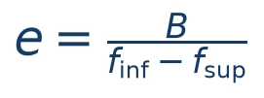
Desplazamiento esperado por fotograma y paso de muestreo optimo:
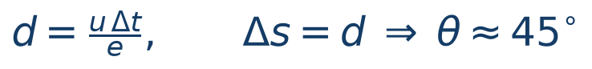
Amplificacion del error angular:
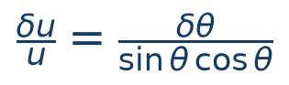
Filtro antialias obligatorio:
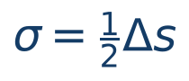
Preparacion de la STI:
Tensor de estructura y coherencia:
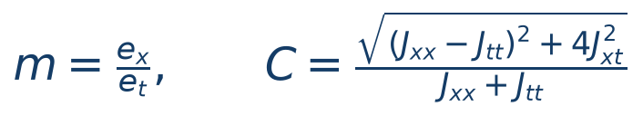
Velocidad:
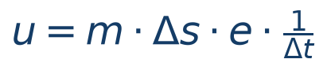
Caudal:
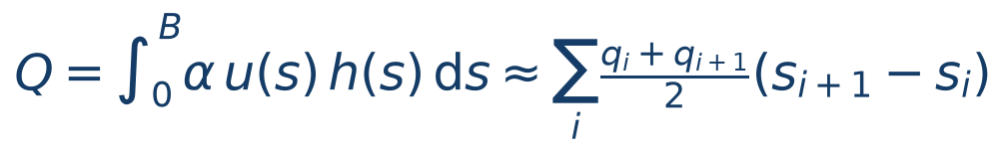
Nivel: umbral y cruce subpixel:
Banda curva de la mira (parabola por tres puntos y mezcla de curvas):

Anexo C · Mapa de ficheros del workspace
Ruta | Que es
analisis_USGS_SMC_stiv/SMC_STIV_pipeline.ipynb | El notebook de referencia: STIV completo sobre OpenCV, sin pyorc
analisis_USGS_SMC_stiv/GUIA_DEL_NOTEBOOK.md | Explicacion en castellano llano de cada parte y de cada figura
analisis_USGS_SMC_stiv/video_velocidad.py | El mismo STIV sobre el video entero, en ventanas deslizantes
analisis_USGS_SMC_stiv/salidas/config_stiv.json | La configuracion congelada: es lo que hace reproducible el resultado
analisis_USGS_SMC_stiv/salidas/perfil_velocidades.csv | Velocidad, coherencia y estado vertical a vertical
analisis_USGS_SMC_stiv/salidas/caudal_resumen.csv | El resultado y su comparacion con el aforo
analisis_boneyard_stiv/stiv_interactivo.py | El nucleo reutilizable + el editor de geometria con raton
analisis_boneyard_stiv/velocidad_nivel.py | Velocidad + nivel sobre la mira, linea recta en la imagen original
analisis_boneyard_stiv/velocidad_nivel_chapa.py | Idem con la chapa rectificada y el periodo de las graduaciones
analisis_boneyard_stiv/velocidad_nivel_curva.py | Idem con banda de lados curvos, para el ojo de pez
analisis_boneyard_stiv/salidas/velocidad_nivel_chapa_nivel.csv | La serie de nivel fotograma a fotograma, con estado y cuenta de marcas
estabilizar_stiv.py | Estabilizacion previa, solo OpenCV, en la raiz
pixel_locator.py | Herramienta para leer coordenadas de pixel sobre el primer fotograma
STIV_desde_cero.ipynb | Tutorial que deriva el metodo sobre el rio Ngwerere. No es parte del pipeline

VIGENCIA Este documento se genero el 9 de agosto de 2026 a partir del estado del workspace en esa fecha. Las cifras del caso SMC (Q = 1.4475 m³/s, α = 0.92, fila de agua 1463) salen de salidas/config_stiv.json y salidas/caudal_resumen.csv; conviene comprobarlas contra esos ficheros si el notebook se ha vuelto a ejecutar desde entonces. CLAUDE.md todavia recoge un resultado anterior (1.2221 m³/s con α = 0.85), asi que en caso de duda mandan los CSV.

